RAPORT O STANIE GMINY OSIECZNA

ZA ROK 2022

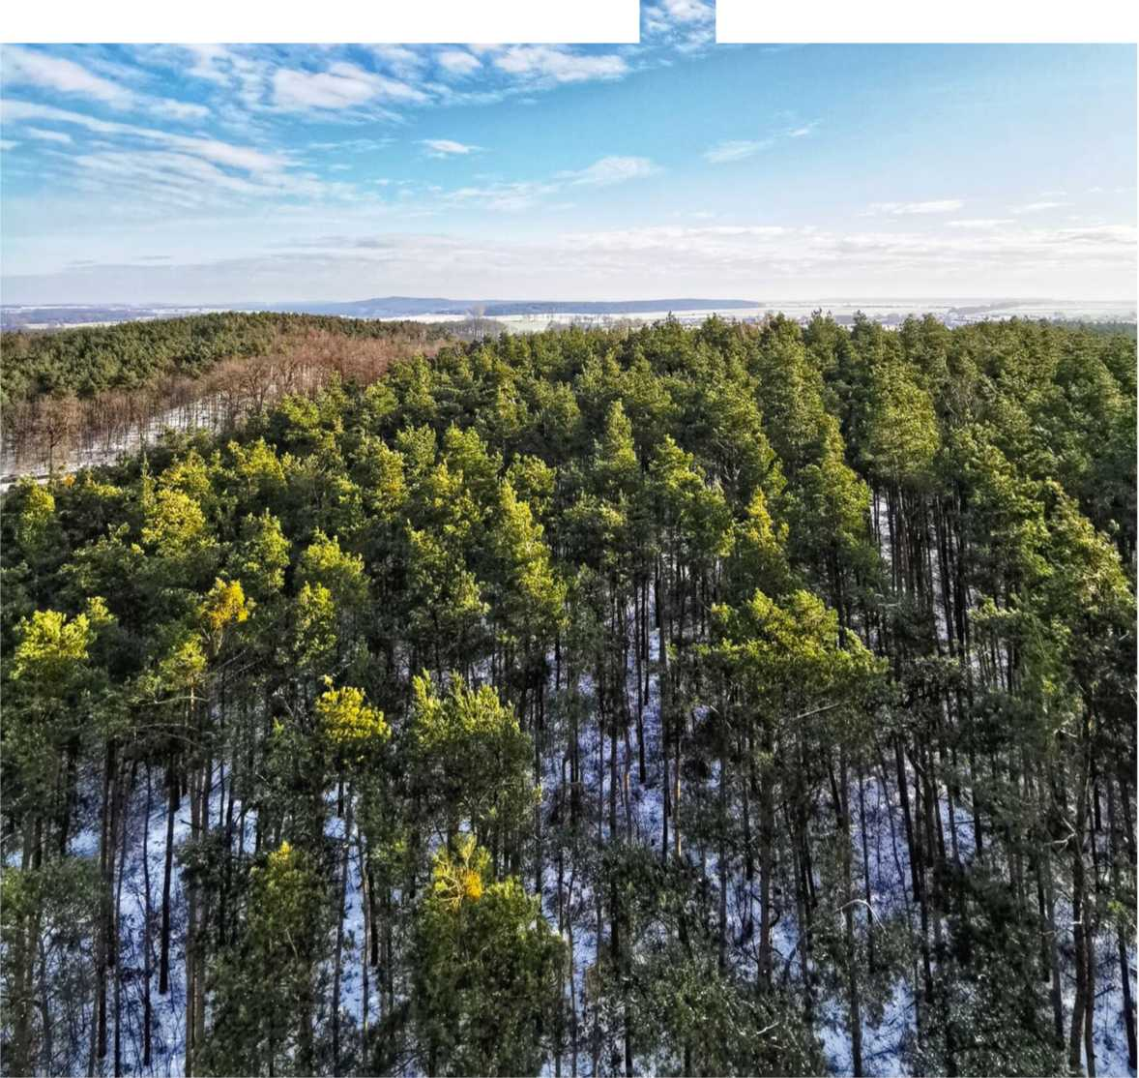

Spis treści

1. Wstęp 3
2. Informacje ogólne 4
3. Informacje inwestycyjne i finansowe 6
   1. Wykonanie budżetu Gminy Osieczna 6
   2. Realizacja dochodów budżetowych 8
   3. Realizacja wydatków budżetowych 19
   4. Realizacja dotacji i wydatków na zadania z zakresu administracji rządowej oraz innych zadań  
      zleconych 38
   5. Realizacja dochodów budżetu państwa 40
   6. Realizacja wydatków majątkowych 40
   7. Realizacja zadań związanych z ochroną środowiska i gospodarką wodną 44
   8. Stopień zaawansowania realizacji programów wieloletnich ujętych w wykazie przedsięwzięć do  
      Wieloletniej Prognozy Finansowej 44
4. Informacja o realizacji polityk, programów, strategii 50
   1. Gminny Program Profilaktyki i Rozwiązywania Problemów Alkoholowych oraz Przeciwdziałania  
      Narkomanii na lata 2022-2025 52
   2. Plan Gospodarki Niskoemisyjnej dla Gminy Osieczna 52
   3. Studium uwarunkowań i kierunków zagospodarowania przestrzennego Gminy Osieczna 53
5. Realizacja uchwał Rady Miejskiej Gminy Osieczna 54
6. Część analityczna 62
   1. Gospodarka mieszkaniowa i komunalna 62
   2. Pomoc społeczna 65
   3. Ochrona środowiska 66
   4. Szkoły, przedszkola i organizacje pozarządowe 67
   5. Biblioteki 70
   6. Centra, domy i ośrodki kultury, kluby i świetlice 71
   7. Transport 74
   8. Infrastruktura drogowa i inwestycje 74
   9. Dostęp do informacji publicznej 75

VII. Podsumowanie 76

1. Wstęp

Zgodnie z wprowadzoną w 2018 r. nowelizacją ustawy o samorządzie gminnym,  
Burmistrz Gminy każdego roku do 31 maja przedstawia Radzie Miejskiej raport o stanie  
Gminy. Raport podsumowuje działalność samorządu gminnego w roku poprzednim.

Informacje zawarte w niniejszym dokumencie posłużą mieszkańcom Gminy  
Osieczna do zwiększenia wiedzy na temat funkcjonowania samorządu, a także staną się  
podstawą do prowadzenia dialogu na temat przyszłości Gminy.

Gmina Osieczna położona jest w południowo-zachodniej części województwa  
wielkopolskiego. Jest jedną z 226 gmin tego województwa wielkopolskiego i jedną  
z 7 gmin powiatu leszczyńskiego

Powierzchnia całkowita Gminy wynosi 129 km2 i jest porównywalna  
z większością gmin powiatu, zbliżona do prawie połowy gmin w województwie  
i niemalże identyczna ze średnią powierzchnią gmin w kraju. Gmina Osieczna graniczy  
z miastem Leszno i z pięcioma gminami: Krzemieniewo, Rydzyna, Lipno (pow.  
leszczyński) oraz Śmigiel i Krzywiń (pow. kościański).

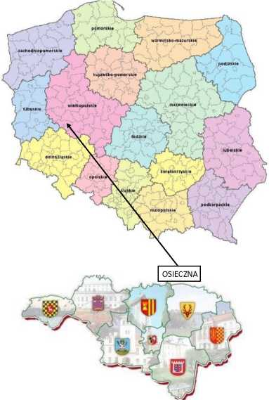

Rys. 1. Położenie gminy Osieczna

1. Informacje ogólne

Gmina Osieczna posiada status gminy miejsko-wiejskiej, w jej skład wchodzi miasto  
Osieczna oraz 17 wsi sołeckich: Dobramyśl, Drzeczkowo, Frankowo, Grodzisko, Jeziorki,  
Kąkolewo, Kąty, Kleszczewo, Łoniewo, Miąskowo, Popowo Wonieskie, Świerczyna,  
Trzebania, Witosław, Wojnowice, Wolkowo i Ziemnice.

Miasto Osieczna (współrzędne lokalizacyjne: 16° 40‘ E długości geograficznej i 51° 54’ N  
szerokości geograficznej) położone jest ok. 9 km na północny wschód od Leszna, przy drodze  
wojewódzkiej nr 432 (Leszno-Września). Odległość drogowa miasta od Poznania wynosi ok.  
70 km, od Wrocławia 105 km, a od Kalisza - 115 km. Poza miastem, przez teren gminy  
przebiega również droga krajowa nr 12 (Łęknica-Dorohusk) oraz linia kolejowa nr 14 (Łódź  
Kaliska-Forst).

Osieczna leży na południowym krańcu Pojezierza Krzywińskiego, stanowiącego fragment  
znacznie większej jednostki pojeziernej - Pojezierza Leszczyńskiego. Miasto od strony  
wschodniej położone jest nad brzegiem Jeziora Łoniewskiego, przez jego centrum dodatkowo  
przepływa rzeka Samica. Położenie u stóp jeziora i w urozmaiconym wzgórzami moreny dennej  
terenie stanowi o niezwykle malowniczym usytuowaniu Osiecznej, tworząc jeden  
z najpiękniejszych zakątków tzw. Ziemi Leszczyńskiej i Wielkopolski.

W 2022 r. liczba mieszkańców Gminy Osieczna **zwiększyła się** o 24 i na dzień 31 grudnia  
2022 r. wynosiła **9286**, w tym **4708** kobiet i **4578** mężczyzn, a w poszczególnych kategoriach  
wiekowych:

* liczba kobiet w wieku przedprodukcyjnym (15 lat i mniej) wynosiła **844**,  
  a liczba mężczyzn **868**,
* liczba kobiet w wieku produkcyjnym (16-60 lat) wynosiła **2770**, a liczba mężczyzn  
  w wieku produkcyjnym (16-65) wynosiła **3126**,
* liczba kobiet w wieku poprodukcyjnym (61 lat i więcej) wynosiła **1095**, a liczba  
  mężczyzn (66 lat i więcej) **583**.

Na początek 2022 r. na terenach miejskich mieszkało **2364** osób, a na terenach wiejskich **6898**osób. Na koniec 2022 r. dane te przedstawiały się następująco: na terenach miejskich - **2373**osób, na terenach wiejskich - **6913** osób. Liczbę mieszkańców w poszczególnych

miejscowościach przedstawia poniższa tabela.

|  |  |
| --- | --- |
| **Miejscowość** | **Liczba mieszkańców stan na 31.12.2022** |
| Berdychowo | 20 |
| Dobramyśl | 128 |
| Drzeczkowo | 202 |
| Frankowo | 131 |
| Grodzisko | 652 |
| Jeziorki | 104 |
| Kąkolewo | 2781 |
| Kąty | 400 |
| Kleszczewo | 94 |
| Łoniewo | 264 |
| Miąskowo | 85 |
| Osieczna | 2373 |
| Popowo Wonieskie | 206 |
| Świerczyna | 930 |
| Trzebania | 49 |
| Witosław | 85 |
| Wojnowice | 335 |
| Wolkowo | 85 |
| Ziemnice | 362 |
| **RAZEM** | **9286** |

W 2022 r. urodziło się w gminie **80** nowych mieszkańców, w tym **36** dziewczynek i **44**chłopców, a zmarło **97** osób, w tym **41** kobiet i **56** mężczyzn. Wobec tego przyrost naturalny  
w 2022 r. wyniósł **-17**.

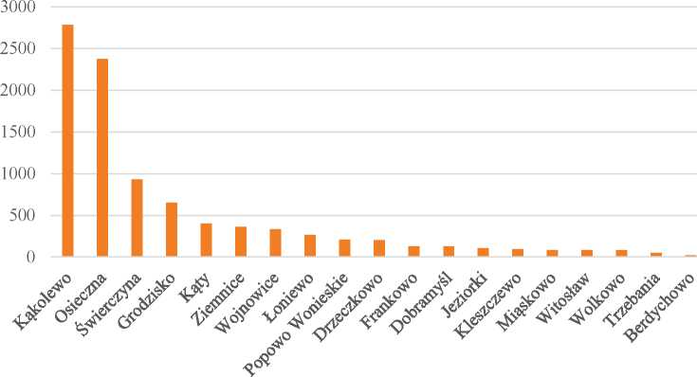

1. Informacje inwestycyjne i finansowe
   1. Wykonanie budżetu Gminy Osieczna

Budżet Gminy Osieczna na rok 2022 przyjęty został uchwałą Nr XXXIV.248.2021 z dnia 21  
grudnia 2021 roku w kwocie:

* po stronie dochodów 42.694.776,08 zł,
* po stronie wydatków 45.325.767,47 zł.

Różnica pomiędzy dochodami a wydatkami - deficyt budżetu - określono w wysokości  
2.630.991,39 zł. Źródłem pokrycia deficytu są przychody z niewykorzystanych środków  
pieniężnych na rachunku bieżącym budżetu, wynikających z rozliczenia dochodów i wydatków  
nimi finansowanych związanych ze szczególnymi zasadami wykonywania budżetu  
określonymi w odrębnych ustawach oraz z tytułu pożyczek i kredytów na rynku krajowym.  
Zaplanowano przychody z tytułu niewykorzystanych środków pieniężnych na rachunku  
bieżącym budżetu, wynikających z rozliczenia dochodów i wydatków nimi finansowanych  
związanych ze szczególnymi zasadami wykonywania budżetu określonymi w odrębnych  
ustawach w wysokości 139.441,54 zł oraz z zaciągniętych pożyczek i kredytów na rynku  
krajowym w wysokości 2.891.549,85 zł. Rozchody zaplanowano w wysokości 400.000,00 zł  
z przeznaczeniem na spłatę pożyczek.

W 2022 roku Rada Miejska Gminy Osieczna podjęła 12 uchwał zmieniających budżet, a także  
upoważniła Burmistrza Gminy do:

* dokonywania zmian w budżecie polegających na przeniesieniach w planie wydatków  
  pomiędzy paragrafami i rozdziałami w ramach działu w zakresie wydatków  
  na wynagrodzenia ze stosunku pracy, zmian kwot wydatków majątkowych między  
  zadaniami oraz przeniesień pomiędzy wydatkami bieżącymi i majątkowymi,
* dokonywania zmian w planie dochodów i wydatków związanych ze:

1. zmianą kwot lub uzyskaniem płatności przekazywanych z budżetu środków  
   europejskich, o ile zmiany te nie pogorszą wyniku budżetu,
2. zmianami w realizacji przedsięwzięcia finansowanego z udziałem środków  
   europejskich albo środków, o których mowa w art. 5 ust. 1 pkt 3, o ile zmiany te nie  
   pogorszą wyniku budżetu,
3. zwrotem płatności otrzymanych z budżetu środków europejskich,

- dokonania zmian w planie dochodów i wydatków budżetu, w tym dokonywania  
przeniesień wydatków między działami klasyfikacji budżetowej, w celu realizacji  
zadań związanych z pomocą obywatelom Ukrainy w związku z konfliktem zbrojnym  
na terytorium tego państwa.

Burmistrz Gminy wydał 27 zarządzeń zmieniających budżet.

Ostatecznie budżet Gminy Osieczna na rok 2022 po zmianach na dzień 31 grudnia 2022 roku  
ukształtował się w następujących wielkościach:

* po stronie dochodów 62.753.664,33 zł,
* po stronie wydatków 62.879.594,17 zł.

Planowany deficyt budżetu wyniósł 125.929,84 zł. Źródłem pokrycia deficytu są przychody  
z niewykorzystanych środków pieniężnych na rachunku bieżącym budżetu, wynikających  
z rozliczenia dochodów i wydatków nimi finansowanych związanych ze szczególnymi  
zasadami wykonywania budżetu określonymi w odrębnych ustawach.

Przychody zaplanowano w wysokości 1.056.747,34 zł, z tego:

* z niewykorzystanych środków pieniężnych na rachunku bieżącym budżetu,  
  wynikających z rozliczenia dochodów i wydatków nimi finansowanych związanych  
  ze szczególnymi zasadami wykonywania budżetu określonymi w odrębnych  
  ustawach w wysokości 953.370,64 zł,
* wynikające z rozliczenia środków określonych w art. 5 ust. 1 pkt 2 ustawy i dotacji  
  na realizację programu, projektu lub zadania finansowanego z udziałem tych  
  środków w wysokości 103.376,70 zł.

Kwota planowanych rozchodów ogółem wyniosła 930.817,50 zł, z tego z przeznaczeniem na:

* spłaty otrzymanych krajowych pożyczek i kredytów w wysokości 400.000,00 zł,  
  - przelewy na rachunki lokat w wysokości 530.817,50 zł.

W 2022 roku otrzymano dochody w kwocie 60.867.576,80 zł, tj.96,99% dochodów  
planowanych oraz zrealizowano wydatki w kwocie 54.481.242,33 zł, tj.86,64% wydatków  
planowanych. W okresie sprawozdawczym nadwyżka budżetowa wyniosła 6.386.334,47 zł.  
Zrealizowano przychody z następujących tytułów:

* z niewykorzystanych środków pieniężnych na rachunku bieżącym budżetu,  
  wynikających z rozliczenia dochodów i wydatków nimi finansowanych  
  związanych ze szczególnymi zasadami wykonywania budżetu określonymi  
  w odrębnych ustawach w wysokości 953.370,64,
* z rozliczenia środków określonych w art. 5 ust. 1 pkt 2 ustawy i dotacji na  
  realizację programu, projektu lub zadania finansowanego z udziałem tych  
  środków w wysokości 103.376,70 zł,
* z wolnych środków w wysokości 2.800.000,00 zł,
* z nadwyżki z lat ubiegłych w kwocie 10.672.922,84 zł.

Dokonano spłaty rat zaciągniętych pożyczek w wysokości 400.000,00 zł.

3.2 Realizacja dochodów budżetowych

W 2022 roku zrealizowano dochody w wysokości 60.867.576,80 zł, tj. 96,99%  
wielkości planowanych.

Grupując dochody zgodnie z art. 235 ustawy o finansach publicznych w podziale na dochody  
bieżące i majątkowe, wykonanie dochodów bieżących wynosiło 57.323.395,83 zł, tj. 96,94%  
kwot planowanych, a dochody majątkowe zrealizowano w kwocie 3.544.180,97 zł, tj. 97,84%  
wielkości planowanych. Do dochodów majątkowych, zgodnie z art. 235 ust. 3 ustawy  
o finansach publicznych, zalicza się dotacje i środki przeznaczone na inwestycje, dochody  
ze sprzedaży majątku oraz dochody z tytułu przekształcenia prawa użytkowania wieczystego  
w prawo własności.

Klasyfikacja dochodów ogółem według źródeł pochodzenia: wykonane na dzień 31 grudnia  
2022 roku dochody własne stanowiły 48,14% dochodów ogółem i wyniosły 29.300.037,64 zł,  
natomiast dochody obce wyniosły 31.567.539,16 zł, tj. 51,86% dochodów ogółem. Poniżej  
w tabeli przedstawiono plan i wykonanie dochodów ogółem w rozbiciu na dochody własne  
i obce.

Struktura dochodów ogółem w 2022 roku

|  |  |  |  |
| --- | --- | --- | --- |
| **Źródło dochodów** | **Plan** | **Wykonanie** | **%**  **wykonania** |
| Dochody własne | 30 277 191,91 | 29 300 037,64 | 96,77% |
| Dochody obce | 32 476 472,42 | 31 567 539,16 | 97,20% |
| **Ogółem dochody** | **62 753 664,33** | **60 867 576,80** | **96,99%** |

**Dochody własne**

Dochody własne w 2022 roku zostały zrealizowane w wysokości 29.300.037,64 zł, tj. 96,77%  
planu. Wykonanie dochodów własnych według źródeł pochodzenia przedstawiono w tabeli  
poniżej:

Dochody własne wg źródeł pochodzenia w 2022 roku

|  |  |  |  |
| --- | --- | --- | --- |
| **Źródło dochodów własnych** | **Plan** | **Wykonanie** | **%**  **wykonania** |
| Podatki i opłaty | 13 342 986,20 | 13 342 549,19 | 100,00% |
| Udziały w podatkach | 11 357 252,57 | 11 357 196,94 | 100,00% |

|  |  |  |  |
| --- | --- | --- | --- |
| Dochody z mienia | 1 638 473,53 | 1 613 896,57 | 98,50% |
| Pozostałe dochody | 3 938 479,61 | 2 986 394,94 | 75,83% |
| **Ogółem dochody**  **własne** | **30 277 191,91** | **29 300 037,64** | **96,77%** |

W grupie podatków i opłat zaplanowano dochody w wysokości 13.342.986,20 zł i w 2022 roku  
uzyskano wpływy w wysokości 13.342.549,19 zł, tj. 100,00% kwot planowanych. W tabeli  
poniżej przedstawiono realizację podatków w 2022 roku.

Realizacja podatków w 2022 roku

|  |  |  |  |
| --- | --- | --- | --- |
| **Podatki** | **Plan** | **Wykonanie** | **%**  **wykonania** |
| Podatek od nieruchomości - osoby prawne | 5 150 000,00 | 5 219 067,74 | 101,34% |
| Podatek od nieruchomości - osoby fizyczne | 1 950 000,00 | 1 975 695,55 | 101,32% |
| Podatek rolny - osoby prawne | 45 000,00 | 39 563,35 | 87,92% |
| Podatek rolny - osoby fizyczne | 680 000,00 | 690 017,94 | 101,47% |
| Podatek leśny - osoby prawne | 93 000,00 | 102 858,40 | 110,60% |

|  |  |  |  |
| --- | --- | --- | --- |
| Podatek leśny - osoby fizyczne | 7 900,00 | 8 712,84 | 110,29% |
| Podatek od środków transportowych - osoby prawne | 33 000,00 | 33 588,00 | 101,78% |
| Podatek od środków transportowych |  |  |  |
| - osoby fizyczne | 205 000,00 | 196 805,42 | 96,00% |
| Podatek od czynności cywilnoprawnych |  |  |  |
| - osoby prawne | 20 000,00 | 7 652,00 | 38,26% |
| Podatek od czynności cywilnoprawnych |  |  |  |
| - osoby fizyczne | 660 000,00 | 644 591,08 | 97,67% |
| Podatek od spadków i darowizn | 120 000,00 | 106 720,13 | 88,93% |
| Podatek od działalności gospodarczej |  |  | 109,44% |
| 24 000,00 | 26 266,12 |
| opłacany w formie karty podatkowej |
| **Ogółem podatki** | **8 987 900,00** | **9 051 538,57** | **100,71%** |

Dochody z tytułu podatków zrealizowano w kwocie 9.051.538,57 zł, tj. 100,71% kwot  
zaplanowanych. Najwyższą kwotowo pozycją w tej grupie stanowiły wpływy z podatku  
od nieruchomości, które w 2022 roku wyniosły ogółem 7.194.763,29 zł, tj. 101,33% kwot  
planowanych.

W tabeli poniżej przedstawiono realizację dochodów z tytułu opłat. Wykonanie dochodów  
z opłat zrealizowano w wysokości 4.291.010,62 zł, tj. w 98,53% kwot zaplanowanych.

**Realizacja opłat w 2022 roku**

|  |  |  |  |
| --- | --- | --- | --- |
| **Opłaty** | **Plan** | **Wykonanie** | **%**  **wykonania** |
| Opłata eksploatacyjna | 46 000,00 | 29 622,80 | 64,40% |
| Opłata skarbowa | 47 000,00 | 42 615,57 | 90,67% |
| Opłata targowa | 250,00 | 235,00 | 94,00% |
| Opłata adiacencka | 290 000,00 | 256 047,13 | 88,29% |
| Opłata za zajęcie pasa drogowego | 37 000,00 | 39 377,52 | 106,43% |
| Opłata za gospodarowanie odpadami komunalnymi | 15 000,00 | 6 027,68 | 40,18% |
| Opłata za wydawania zezwoleń na sprzedaż alkoholu | 190 000,00 | 196 853,32 | 103,61% |
| Opłata za koncesje i licencje | 200,00 | 151,50 | 75,75% |

|  |  |  |  |
| --- | --- | --- | --- |
| Opłata za zezwolenie na sprzedaż napojów alkoholowych w obrocie hurtowym | 87 071,20 | 87 071,20 | 100,00% |
| Opłata za korzystanie ze środowiska | 3 579 000,00 | 3 579 881,15 | 100,02% |
| Pozostałe opłaty | 63 565,00 | 53 127,75 | 83,58% |
| **Ogółem opłaty** | **4 355 086,20** | **4 291 010,62** | **98,53%** |

Udziały we wpływach z podatku dochodowego od osób fizycznych (PIT) i prawnych (CIT)  
w 2022 roku wynosiły 11.357.196,94 zł, tj. 100,00% wielkości planowanych. Wielkość  
planowanych kwot z tytułu udziału w podatku dochodowym od osób fizycznych i prawnych  
określana jest na podstawie zawiadomienia Ministra Finansów. W tabeli poniżej przedstawiono  
kwoty planowane i zrealizowane z tytułu udziału Gminy w podatkach stanowiących dochód  
budżetu państwa.

Udziały Gminy w podatkach dochodowych w 2022 roku

|  |  |  |  |
| --- | --- | --- | --- |
| **Źródło udziałów** | **Plan** | **Wykonanie** | **% wykonania** |
| Podatek dochodowy od osób fizycznych (PIT) | 11 214 979,57 | 11 214 979,57 | 100,00% |
| Podatek dochodowy od osób prawnych (CIT) | 142 273,00 | 142 217,37 | 99,96% |
| **Ogółem udziały** | **11 357 252,57** | **11 357 196,94** | **100,00%** |

Dochody z mienia w 2022 roku zrealizowano w kwocie 1.613.896,57zł, tj. 98,50% wielkości  
planowanych. Najwyższe dochody w tej grupie stanowiły wpływy z tytułu najmu i dzierżawy  
majątku tj. z tytułu dzierżawy gruntów, dzierżawy lokali użytkowych i innych składników  
majątku, które zrealizowano w kwocie 809.131,16 zł, tj. 100,30% kwot planowanych. Wpływy  
z tytułu sprzedaży majątku zrealizowano w wysokości 747.058,61 zł i dotyczyły sprzedaży  
gruntu położonego w Osiecznej, mienia komunalnego, praw majątkowych do nakładów  
budowlanych oraz rat za sprzedane budynki komunalne i grunty wraz z odsetkami. Dochody  
ze sprzedaży składników majątkowych zrealizowano w kwocie 1.918,62 zł. Natomiast wpływy  
z tytułu przekształcenia prawa użytkowania wieczystego w prawo własności w kwocie 1.068,87 zł.

Dochody z mienia w 2022 roku

|  |  |  |  |
| --- | --- | --- | --- |
| **Źródło dochodów z mienia** | **Plan** | **Wykonanie** | **%**  **wykonania** |
| Opłaty za wieczyste użytkowanie | 54 000,00 | 54 719,31 | 101,33% |
| Wpływy z tytułu przekształcenia prawa użytkowania wieczystego w prawo własności | 100,00 | 1 068,87 |  |
| Odpłatne nabycie praw własności oraz prawa wieczystego użytkowania | 775 000,00 | 747 058,61 | 96,39% |
| Dochody z najmu i dzierżawy | 806 716,53 | 809 131,16 | 100,30% |
| Sprzedaż składników majątkowych | 2 657,00 | 1 918,62 | 72,21% |
|  |  |  |  |

|  |  |  |  |
| --- | --- | --- | --- |
| **Ogółem dochody z mienia** | **1 638 473,53** | **1 613 896,57** | **98,50%** |

Pozostałe dochody obejmują między innymi: wpływy z usług w kwocie 567.203,49 zł,  
w tym przede wszystkim z tytułu pobytu dzieci z terenu sąsiednich Gmin w przedszkolach  
w kwocie 70.531,92 zł oraz usług wykonywanych przez Szkolne Schronisko Młodzieżowe  
„Morena: w kwocie 329.070,56 zł, odsetki od środków na rachunkach bankowych  
oraz od nieterminowych wpłat (kwota 564.966,69 zł), wpływy z różnych dochodów w kwocie  
918.348,96 zł, wpływy ze sprzedaży wyrobów w kwocie 866.668,65 zł, a także dochody  
należne Gminie z tytułu realizacji zadań z zakresu administracji rządowej (kwota 13.226,89 zł).  
Plan „pozostałych dochodów” określono w wysokości 3.938.479,61 zł, natomiast zrealizowano  
dochody w wysokości 2.986.394,94 zł, tj. 75,83% wielkości planowanych.

**Dochody obce**

W 2022 roku zaplanowano wpływy z tytułu dochodów obcych w wysokości 32.476.472,42 zł,  
które zrealizowano w wysokości 31 567 539,16 zł, tj. 97,20% kwot planowanych. Plan  
i wykonanie dochodów obcych przedstawiono w poniższej tabeli:

|  |  |  |  |
| --- | --- | --- | --- |
| **Źródło dochodów obcych** | **Plan** | **Wykonanie** | **%**  **wykonania** |
| Dotacje z budżetu państwa  na zadania zlecone | 10 129 163,34 | 9 802 589,44 | 96,78% |
| Dotacje z budżetu państwa na zadania własne | 787 495,37 | 679 595,33 | 86,30% |

|  |  |  |  |
| --- | --- | --- | --- |
| Pozostałe dotacje i środki | 10 793 687,71 | 10 353 228,39 | 95,92% |
| Pomoc finansowa | 243 375,00 | 209 375,00 | 86,03% |
| Subwencja ogólna | 10 522 751,00 | 10 522 751,00 | 100,00% |
| **Ogółem dochody obce** | **32 476 472,42** | **31 567 539,16** | **97,20%** |

Dochody obce przekazywane w formie dotacji z budżetu państwa na realizację zadań z zakresu  
administracji rządowej wpłynęły w wysokości 9.802.589,44 zł tj. 96,78% kwot planowanych.  
Realizację dotacji na zadania zlecone omówiono szczegółowo w dalszej części komentarza.

W 2022 roku otrzymano dotacje z budżetu państwa na realizację zadań własnych w wysokości  
679.595,33 zł, tj.86,30% kwot planowanych. Otrzymane dotacje dotyczą:

* zadań z zakresu oświaty i wychowania, tj. na realizację zadań z zakresu wychowania  
  przedszkolnego w kwocie 386.545,03 zł,
* zadań z zakresu pomocy społecznej, tj. opłacenie składek na ubezpieczenia zdrowotne  
  za osoby pobierające niektóre świadczenia z pomocy społecznej oraz za osoby  
  uczestniczące w zajęciach w centrum integracji społecznej w kwocie 11.672,25 zł,  
  wypłaty zasiłków okresowych, celowych i pomoc w naturze oraz składki  
  na ubezpieczenie emerytalne i rentowe w kwocie 927,13 zł, wypłaty zasiłków stałych  
  w kwocie 139.004,34 zł, utrzymanie Miejsko-Gminnego Ośrodka Pomocy Społecznej  
  w kwocie 25.154,27 zł, realizacji programu wieloletniego „Pomoc państwa w zakresie  
  dożywiania” w kwocie 34.599,41 zł,
* zadań z zakresu edukacji, tj. dofinansowanie świadczeń pomocy materialnej  
  dla uczniów o charakterze socjalnym w kwocie 17.142,09 zł,
* zwrotu części wydatków wykonanych w ramach Funduszu Sołeckiego w 2021 roku  
  w kwocie 64.550,81 zł.

W analizowanym okresie w grupie pozostałe dotacje i środki otrzymano kwotę  
10.353.228,39 zł, tj. 95,92% wielkości planowanych, z tego:

* ze środków w ramach Programu Operacyjnego Polska Cyfrowa na lata 2014-2020 Osi  
  Priorytetowej V Rozwój cyfrowy JST oraz wzmocnienie cyfrowej odporności  
  na zagrożenia REACT-EU, działania 5.1 Rozwój cyfrowy JST oraz wzmocnienie  
  cyfrowej odporności na zagrożenia dotycząca realizacji projektu grantowego „Wsparcie  
  dzieci z rodzin pegeerowskich w rozwoju cyfrowym - Granty PPGR” w kwocie  
  403.900,02 zł,
* ze środków w ramach Programu Operacyjnego Polska Cyfrowa na lata 2014-2020 Osi  
  Priorytetowej V Rozwój cyfrowy JST oraz wzmocnienie cyfrowej odporności  
  na zagrożenia REACT-EU, działania 5.1 Rozwój cyfrowy JST oraz wzmocnienie  
  cyfrowej odporności na zagrożenia dotycząca realizacji projektu grantowego „Cyfrowa  
  Gmina” w kwocie 278.475,00 zł,
* ze środków w ramach Wielkopolskiego Regionalnego Programu Operacyjnego na lata  
  2014-2020 współfinansowanego ze środków Europejskiego Funduszu Społecznego  
  na realizowane zadanie pn. „Utworzenie miejsc opieki nad dziećmi do lat 3 w Gminie  
  Osieczna” w kwocie 578.863,57 zł,
* ze środków Europejskiego Funduszu Rolnego na rzecz Rozwoju Obszarów Wiejskich  
  w ramach Programu Rozwoju Obszarów Wiejskich na lata 2014-2020 jako refundacja  
  poniesionych wydatków w 2020 roku na zadanie pn.: „Przebudowa drogi gminnej  
  w miejscowości Kąkolewo-ul. Sosnowa” w kwocie 241.295,41 zł,
* ze środków z Funduszu Pomocy na finansowanie lub dofinansowanie zadań bieżących  
  w zakresie pomocy obywatelom w Ukrainie w kwocie 971.690,96 zł,

- ze środków z Funduszu Przeciwdziałania COVID-19 w kwocie 5.925.640,17 zł, w tym  
dodatki dla podmiotów wrażliwych w wysokości 32.080,17 zł, dodatki węglowe  
w wysokości 5.440.680,00 zł oraz dodatki dla podmiotów wykorzystujących niektóre  
źródła ciepła w wysokości 452.880,00 zł wraz z kosztami obsługi,

* ze środków otrzymanych od Narodowego Funduszu Ochrony Środowiska i Gospodarki  
  Wodnej w Poznaniu na przedsięwzięcie pn.: „Usuwanie odpadów z folii rolniczych,  
  siatki i sznurka do owijania balotów, opakowań po nawozach i typu Big Bag” w kwocie  
  25.279,30 zł,

środków otrzymanych od Wojewódzkiego Funduszu Ochrony Środowiska

ze

i Gospodarki Wodnej w Poznaniu na realizację Programu Czyste Powietrze w kwocie  
9.450,00 zł,

* ze środków z Funduszu Pracy na dofinansowanie zadania określonego w Programie  
  Asystent rodziny na rok 2022 w kwocie 1.500,00 zł,
* ze zwrotu części wydatków wykonanych w ramach Funduszu Sołeckiego w 2021 roku  
  w kwocie 5.737,90 zł,
* ze środków otrzymanych od Wojewody Wielkopolskiego na zadanie pn.: „Budowa  
  masztu flagowego w ramach projektu "Pod Biało - czerwoną” w kwocie 7.500,00 zł,
* ze środków z Rządowego Funduszu polski Ład: Program Inwestycji Strategicznych na  
  zadanie pn.: „Przebudowa ulic dr. Bronisława Świderskiego, Bukowa, Olchowa,  
  Klonowa, Jaworowa, Grabowa, Osiedle Jaworowy Jar w miejscowości Osieczna”  
  w kwocie 1.903.896,06 zł.

Na mocy podpisanych umów udzielona została Gminie następująca pomoc finansowa:

* od Marszałka Województwa Wielkopolskiego z przeznaczeniem na budowy  
  (przebudowy) dróg dojazdowych do gruntów rolnych o szer. 4 m, oznaczonych  
  w ewidencji gruntów jako obręb Świerczyna, w wysokości 159.375,00 zł, tj. 82,42%  
  wielkości planowanych na dofinansowanie realizacji inwestycji i zakupów  
  inwestycyjnych,
* od Starosty Leszczyńskiego z przeznaczeniem na zakup średniego samochodu  
  ratowniczo-gaśniczego dla Ochotniczej Straży Pożarnej w Kąkolewie w wysokości  
  50.000,00 zł, tj. 100,00% wielkości planowanych.

Środki z tytułu subwencji ogólnej wpłynęły w 2022 roku w wysokości 10.522.751,00 zł,  
tj. 100% kwot planowanych, z tego: część oświatowa w wysokości 8.976.467,00 zł oraz część  
wyrównawcza w wysokości 1.546.284,00 zł.

3.3 Realizacja wydatków budżetowych

Dział 010 — Rolnictwo i łowiectwo

*W* dziale *010 - Rolnictwo i łowiectwo* zrealizowano wydatki w kwocie 3.024.024,39 zł,  
tj. 87,38% wielkości planowanych, z tego:

* wydatki bieżące w kwocie 1.002.285,34 zł, tj. 90,45% wielkości planowanych,
* wydatki inwestycyjne w kwocie 2.021.739,05 zł, tj. 85,94% wielkości planowanych.

W ramach wydatków bieżących realizowano zadania m. in. w zakresie:

* dotacji na bieżące utrzymanie Spółki Wodnej w wysokości 3.513,96 zł,
* infrastruktury sanitacyjnej wsi - wydatkowano kwotę 216.364,52 zł, tj. 72,29%  
  wydatków planowanych. Ponoszone wydatki dotyczą przede wszystkim dopłaty do 1m3odprowadzonych ścieków z terenu Jeziorek, Kąkolewa, Świerczyny, Grodziska  
  i Łoniewa (215.906,33 zł),
* wpłat na rzecz izb rolniczych z tytułu uzyskanych wpływów z podatku rolnego -  
  poniesiono wydatki w kwocie 14.647,48 zł, tj. 86,16% kwoty planowanej,
* zwrotu części podatku akcyzowego zawartego w cenie oleju napędowego  
  wykorzystywanego do produkcji rolnej przez producentów rolnych z województwa  
  wielkopolskiego oraz pokrycie kosztów postępowania w sprawie jego zwrotu w kwocie  
  766.291,38 (zadanie zlecone finansowane ze środków budżetu państwa).

Poniesiono wydatki inwestycyjne w kwocie 2.021.739,05 zł na realizację następujących zadań:

* „Budowa ujęcia wody na terenie Gminy Osieczna” w kwocie 322.815,75 zł,
* „Dotacje na dofinansowanie budowy przydomowych oczyszczalni ścieków - tereny  
  wiejskie” - w ramach zadania dofinansowano przedsięwzięcia polegające na budowie  
  przydomowych oczyszczalni ścieków na terenach Gminy. W 2022 roku wydatkowano  
  kwotę 17.613,45 zł, tj. 78,28% wydatków planowanych udzielając dotacji dla 4  
  gospodarstw domowych.
* „Budowa sieci kanalizacji sanitarnej w miejscowości Łoniewo i Osieczna  
  (Stanisławówka) w kwocie 1.428.821,05 zł,
* „Opracowanie programów dla realizacji zadań w zakresie gospodarki ściekowej na

terenie Gminy” w kwocie 178.044,80 zł (w tym wydatki niewygasające w wysokości

46.125,00 zł),

- „Rozbudowa sieci wodno-kanalizacyjnej na terenie Gminy” w kwocie 74.444,00 zł.

Dział 020 — Leśnictwo

*W* dziale *020 - Leśnictwo* zaplanowano wydatki bieżące w kwocie 14.500,00 zł, które  
zrealizowano w wysokości 11.129,55 zł, tj. 76,76% wielkości planowanych. Poniesione  
wydatki dotyczą m. in. zapłaty podatku leśnego od lasów stanowiących własność Gminy  
w kwocie 1.844,00 zł oraz sporządzenia planów urządzenia gminnych lasów w kwocie 5.536,55  
zł.

Dział 400 — Wytwarzanie i zaopatrywanie w energię elektryczną, gaz i wodę

W dziale *400 - Wytwarzanie i zaopatrywanie w energię elektryczną, gaz i wodę* zaplanowano  
wydatki bieżące w wysokości 1.819.000,00 zł, które zrealizowano w wysokości 0,20 %  
wielkości planowanych. Poniesione wydatki dotyczą wypłat dodatków dla podmiotów  
wrażliwych wraz z kosztami obsługi w wysokości 3.643,01 zł, finansowanych ze środków  
Funduszu Przeciwdziałania COVID-19.

W dziale zaplanowano środki na zadanie pn. „Zakup i sprzedaż paliwa stałego dla gospodarstw  
domowych” w wysokości 1.800.000,00 zł. W 2022 roku nie poniesiono w tym zakresie  
wydatków.

Dział 600 — Transport i łączność

W dziale *600 - Transport i łączność* zaplanowano wydatki w kwocie 7.262.117,44 zł, które  
zrealizowano w wysokości 6.409.205,09 zł, tj. 88,26% wielkości planowanych, z tego:

* wydatki bieżące w kwocie 216.491,02 zł, tj. 39,60% wielkości planowanych,
* wydatki inwestycyjne w kwocie 6.192.714,07 zł, tj. 92,22% wielkości planowanych.

Wydatki bieżące związane z utrzymaniem dróg dotyczą m. in. koszty bieżącego utrzymania  
dróg, czyli np. wykonywania remontów cząstkowych dróg i chodników, wymiany starych  
i uszkodzonych, a także ustawienia lustra, nowych tablic i znaków drogowych (kwota

201.962,52 zł, w tym w ramach Funduszu Sołeckiego w wysokości 15.061,72 zł), jak również  
ponoszenie opłat za zajęcie pasa drogowego przy drogach krajowych, wojewódzkich oraz  
powiatowych (kwota 13.359,78 zł).

Realizacja wydatków i zakupów inwestycyjnych przedstawia się następująco:

* „Budowa przejścia dla pieszych w ciągu drogi wojewódzkiej nr 432 w miejscowości  
  Kąty” w wysokości 14.289,33 zł,
* „Przebudowa chodnika w ciągu drogi powiatowej nr 4782P w m. Świerczyna”  
  w wysokości 51.200,00 zł
* „Przebudowa ciągu dróg powiatowych nr 4790P w m. Kąkolewo oraz 4791P Łoniewo-  
  Osieczna” w wysokości 1.475.000,00 zł,
* „Przebudowa drogi powiatowej Nr 4780P w m. Osieczna (ul. Śmigielska) w wysokości  
  137.500,00 zł,
* „Budowa chodnika w Maciejewie” w kwocie 14.957,79 zł (w ramach Funduszu  
  Sołeckiego),
* „Budowa chodnika w Osiecznej wraz z towarzyszącą infrastrukturą” w kwocie 4.800,00  
  zł,
* „Budowa drogi około 200m koło zakładu Lubema w Trzebani” w kwocie 11.602,01 zł  
  (w ramach Funduszu Sołeckiego),
* „Budowa nowego chodnika” w kwocie 13.779,01 zł (w ramach Funduszu Sołeckiego),
* „Odboje na drodze gminnej zabezpieczające staw w Kleszczewie” w kwocie 13.990,79  
  zł (w ramach Funduszu Sołeckiego),
* „Przebudowa dróg gminnych” w kwocie 2.300.806,27 zł,
* „Przebudowa ulic dr. Bronisława Świderskiego, Bukowa, Olchowa, Klonowa,  
  Jaworowa, Grabowa, Osiedle Jaworowy Jar w miejscowości Osieczna” w kwocie  
  2.114.401,67 zł,
* „Rewitalizacja centrum Osiecznej” w kwocie 27.320,49 zł,

- „Zakup sprzętu i wyposażenia na potrzeby dróg gminnych” w kwocie 13.066,71 zł.

Dział 630 — Turystyka

*W* dziale 630 *- Turystyka* zaplanowano wydatki w kwocie 477.903,00 zł, które zrealizowano  
w wysokości 371.269,09 zł, tj. 77,69% wielkości planowanych, z tego:

- wydatki bieżące w kwocie 144.551,67 zł, tj. 69,53% wielkości planowanych,

- wydatki inwestycyjne w kwocie 226.717,42 zł, tj. 83,97% wielkości planowanych.

Wydatki bieżące dotyczą bieżącego funkcjonowania letniska w Osiecznej. W 2022 roku  
dokonano wpłaty składki członkowskiej na rzecz Stowarzyszenia Leszno-Region (kwota  
7.306,40 zł).

W ramach wydatków inwestycyjnych zrealizowano zadania pn.:

* „Przebudowa ciągów komunikacyjnych na terenie Letniska w Osiecznej” w kwocie  
  179.275,72 zł,
* „Wykonanie monitoringu na terenie Letniska w Osiecznej” w kwocie 47.441,70 zł.

Dział 700 — Gospodarka mieszkaniowa

*W* dziale *700 - Gospodarka mieszkaniowa* zaplanowano wydatki w kwocie 726.500,00 zł, które  
zrealizowano w wysokości 511.853,89 zł, tj. 70,45% wielkości planowanych, z tego:

* wydatki bieżące w kwocie 118.625,49 zł, tj. 48,12% wielkości planowanych.  
  Zaplanowane wydatki związane są przede wszystkim z administrowaniem zasobem  
  komunalnym i jego bieżącym utrzymaniem,
* wydatki inwestycyjne w kwocie 393.228,40 zł, tj. 81,92% wielkości planowanych,  
  które dotyczą wykupu gruntów.

Dział 710 — Działalność usługowa

W dziale 710 *- Działalność usługowa* zaplanowano wydatki bieżące w kwocie 142.500,00 zł,  
które zrealizowano w wysokości 127.186,40 zł, tj. 89,25% wielkości planowanych. Poniesione  
wydatki dotyczą realizacji zadań w zakresie planów zagospodarowania przestrzennego, w tym  
wydatki niewygasające w wysokości 52.275,00 zł.

Dział 750 - Administracja publiczna

W dziale *750 - Administracja publiczna* zaplanowano wydatki w kwocie 6.544.226,23 zł, które  
zrealizowano w wysokości 5.770.558,53 zł, tj. 88,18% wielkości planowanych, z tego:

* wydatki bieżące w kwocie 5.503.548,47 zł, tj. 87,72% wielkości planowanych,

- wydatki inwestycyjne w kwocie 267.010,06 zł, tj. 98,77% wielkości planowanych.

W ramach wydatków bieżących na administrację publiczną ponoszono następujące wydatki:

* obsługa administracji rządowej oraz innych zadań zleconych Gminie ustawami  
  w kwocie 100.194,00 zł ze środków dotacji od Wojewody Wielkopolskiego oraz  
  w kwocie 83.291,00 zł ze środków własnych,
* obsługa Rady Miejskiej w wysokości 251.635,59 zł, tj. 93,23% wydatków  
  planowanych,
* bieżące funkcjonowanie Urzędu Gminy w wysokości 4.156.499,05 zł, tj. 87,31%  
  wydatków planowanych. Wyżej wymienione wydatki to przede wszystkim  
  wynagrodzenia osobowe wraz z pochodnymi. Pozostałe wydatki dotyczą m. in. zakupu  
  mediów, konserwacji i naprawy sprzętu, odnowy licencji oraz zakupu oprogramowania,  
  prac remontowo-budowlanych, prenumeraty czasopism oraz zakupu książek, zakupu  
  materiałów eksploatacyjnych do drukarek i kserokopiarek, zakupu środków czystości,  
  opłaty pocztowe, prowizje bankowe,
* promocja Gminy w wysokości 65.913,57 zł, tj. 69,97% wydatków planowanych. Wyżej  
  wymienione wydatki dotyczą m. in. zakupu gadżetów reklamowych, wykonania  
  banerów z logo Gminy oraz inne działania promujące Gminę,
* wspólna obsługa jednostek samorządu terytorialnego w wysokości 562.777,14 zł, tj.  
  100,00% wydatków planowanych, z przeznaczeniem na funkcjonowanie jednostki  
  budżetowej pn.: „Centrum Usług Wspólnych Gminy Osieczna”,
* działalność pozostała w zakresie administracji publicznej w wysokości 283.238,12 zł,  
  tj. 78,01% wydatków planowanych. Wydatki dotyczą m. in. wynagrodzeń  
  bezosobowych (kwota 19.971,60 zł), diet sołtysów (kwota 187.600,00 zł), wynagrodzeń  
  prowizyjnych z tytułu inkasa podatników (kwota 5.534,00 zł), ubezpieczenia i składek  
  członkowskich (kwota 32.843,73 zł).

W ramach wydatków inwestycyjnych zrealizowano zadania pn.:

* „Zakupu wyposażenia, w tym wartości niematerialnych i prawnych na potrzeby Urzędu  
  Gminy” w kwocie 18.081,00 zł,
* „Wsparcie rozwoju cyfrowego Gminy Osieczna - Cyfrowa Gmina” w kwocie  
  214.330,50 zł,
* „Zakup mobilnych urządzeń zabawowych dla dzieci z logo Gminy Osieczna” w kwocie

25.830,00 zł,

- „Budowa masztu flagowego w ramach projektu „Pod Biało-czerwoną” w kwocie

8.768,56 zł.

Dział 751 — Urzędy naczelnych organów władzy państwowej, kontroli i ochrony prawa  
oraz sądownictwa

*W* dziale 751 *- Urzędy naczelnych organów władzy państwowej, kontroli i ochrony prawa oraz  
sądownictwa* zaplanowano i zrealizowano wydatki bieżące w zakresie prowadzenia  
i aktualizacji rejestru wyborców w kwocie 1.814,00 zł, tj. 100% kwoty planowanej.

Dział 754 — Bezpieczeństwo publiczne i ochrona przeciwpożarowa

W dziale *754 - Bezpieczeństwo publiczne i ochrona przeciwpożarowa* zaplanowano wydatki  
w kwocie 864.680,00 zł, które zrealizowano w wysokości 708.120,29 zł, tj. 81,89% wielkości  
planowanych, z tego:

* wydatki bieżące w kwocie 167.241,02 zł, tj. 51,83% wielkości planowanych,
* wydatki inwestycyjne w kwocie 540.879,27 zł, tj. 99,79% wielkości planowanych.

W ramach zrealizowanych wydatków bieżących dokonano m. in.:

* wsparcia Policji w kwocie 11.000,00 zł, tj. 100% wydatków planowanych  
  z przeznaczeniem na rekompensatę pieniężną za czas służby przekraczającej normę  
  oraz nagrody za osiągnięcia w służbie policjantów za realizację zadań z zakresu służby  
  prewencyjnej na terenie Gminy Osieczna,
* przekazania dotacji celowych na finansowanie lub dofinansowanie zadań zleconych do  
  realizacji stowarzyszeniom z przeznaczeniem na dofinansowanie wyposażenia  
  ochotniczej straży pożarnej w Osiecznej w kwocie 3.862,60 zł, tj. 51,50% wydatków  
  planowanych,
* pokrycia kosztów funkcjonowania ochotniczych straży pożarnych w kwocie 149.393,48  
  zł, tj. 73,17% kwoty planowanej, w tym w ramach Funduszu Sołeckiego w wysokości  
  9.794,47 zł.

Po stronie planu pozostała nierozdysponowana rezerwa celowa na realizację zadań własnych z  
zakresu zarządzania kryzysowego w kwocie 30.000,00 zł.

W ramach wydatków inwestycyjnych zrealizowano zadania pn.:

* „Dofinansowanie zakupu średniego samochodu ratowniczo-gaśniczego dla Ochotniczej  
  Straży Pożarnej w Kąkolewie w kwocie 499.991,00 zł,
* „Wykonanie monitoringu na terenie Rynku, ul. Powstańców Wlkp. oraz Placu 600-lecia  
  w Osiecznej” w kwocie 40.888,27 zł.

***Dział 757 — Obsługa długu publicznego***

*W* dziale 757 *- Obsługa długu publicznego* zaplanowano wydatki bieżące w kwocie 119.000,00  
zł, które zrealizowano w wysokości 84.180,54 zł, tj. 70,74% wielkości planowanych.  
Poniesione wydatki dotyczą spłat odsetek od pożyczek z Wojewódzkiego Funduszu Ochrony  
Środowiska i Gospodarki Wodnej.

Dział 758 — Różne rozliczenia

W dziale *758 - Różne rozliczenia* zaplanowano wydatki w kwocie 1.406.291,72 zł, które  
zrealizowano w wysokości 1.829,32 zł. Poniesione wydatki dotyczyły wydatków bieżących  
związanych z rozliczeniami podatku od towarów i usług VAT.

Po stronie planu pozostała nierozdysponowana rezerwa ogólna w kwocie 200.000,00 zł oraz  
rezerwa na inwestycje i zakupy inwestycyjne w kwocie 1.191.291,72 zł.

Dział 801 — Oświata i wychowanie

W dziale 801 *- Oświata i wychowanie* zaplanowano wydatki w kwocie 13.919.102,76 zł, które  
zrealizowano w wysokości 13.441.472,54 zł, tj. 96,57% wielkości planowanych, z tego:

* wydatki bieżące w kwocie 13.227.458,36 zł, tj. 96,57% wielkości planowanych,
* wydatki inwestycyjne w kwocie 214.014,18 zł, tj. 96,41% wielkości planowanych.

Szkoły i przedszkola wydatki niezbędne dla prawidłowego funkcjonowania placówek realizują  
samodzielnie w ramach zatwierdzonych planów finansowych zaspokajając potrzeby osobowe  
(główna pozycja wydatków) oraz wydatki bieżące związane z utrzymaniem obiektów, tj. zakup  
energii elektrycznej, gazu, wody, zakup materiałów i wyposażenia. Jednostki ponoszące  
wydatki bieżące w ramach działu 801:

* Zespół Szkół w Kąkolewie w wysokości 4.782.443,06 zł, tj. 97,92% wydatków  
  planowanych,
* Szkoła Podstawowa w Osiecznej w wysokości 2.595.756,13 zł, tj. 100,00% wydatków  
  planowanych,
* Zespół Szkół w Świerczynie w wysokości 1.998.206,30 zł, tj. 99,44% wydatków  
  planowanych,
* Przedszkole Samorządowe w Drzeczkowie w wysokości 151.476,15 zł, tj. 100,00%  
  wydatków planowanych,
* Przedszkole Samorządowe w Osiecznej w wysokości 600.314,79 zł, tj. 100,00%  
  wydatków planowanych,
* Zespół Szkół w Osiecznej w wysokości 1.778.829,84 zł, tj. 98,28% wydatków  
  planowanych,
* Urząd Gminy w Osiecznej w wysokości 1.534.446,27 zł, tj. 82,14% wydatków  
  planowanych.

Z dniem 1 września 2022 roku, na podstawie Uchwały Nr XXXVIII.273.2022 Rady Miejskiej  
Gminy Osieczna z dnia 29 marca 2022 roku, został utworzony Zespół Szkół w Osiecznej.  
W skład zespołu wchodzą Szkoła Podstawowa w Osiecznej, Przedszkole Samorządowej  
w Drzeczkowie oraz Przedszkole Samorządowej w Osiecznej.

Na organizację doradztwa i doskonalenia zawodowego nauczycieli wydatkowano kwotę  
58.211,94 zł, tj. 98,03% wydatków planowanych, a wydatki na usługi remontowe dotyczyły  
kwoty 123.184,99 zł.

Po stronie planu pozostała nierozdysponowana rezerwa ogólna w kwocie 24.279,00 zł.

Wydatki na oświatę ujęte w planie finansowym Urzędu Gminy to m. in.:

* zakup usług od innych jednostek samorządu terytorialnego dotyczących pokrycia  
  kosztów za dzieci będące mieszkańcami gminy Osieczna uczęszczające do przedszkoli  
  na terenie innych gmin w kwocie 482.434,31 zł, tj. 87,72% wydatków planowanych

(Miasto Leszno, Gmina Gostyń, Gmina Krzemieniewo, Gmina Rydzyna, Gmina

Święciechowa i Gmina Bojanowo),

- dowożenie uczniów do szkół w kwocie 842.255,83 zł, tj. 79,16% wydatków  
planowanych.

W ramach wydatków inwestycyjnych realizowano zadania pn.:

- „Zakup traktorka ogrodowego” w kwocie 15.982,01 zł,

- „Rozbudowa Zespołu Szkół w Świerczynie” w kwocie 198.032,17 zł.

Dział 851 — Ochrona zdrowia

*W* dziale 851 *- Ochrona zdrowia* zaplanowano wydatki w kwocie 489.026,20 zł, które  
zrealizowano w wysokości 331.141,25 zł, tj. 67,71% wielkości planowanych, z tego:

* wydatki bieżące w kwocie 172.941,25 zł, tj. 52,56% wielkości planowanych,
* wydatki inwestycyjne w kwocie 158.200,00 zł, tj. 98,58% wielkości planowanych.

Zaplanowane wydatki bieżące w ww. dziale dotyczą realizacji zadań ujętych w: Gminnym  
Programie Profilaktyki i Rozwiązywania Problemów Alkoholowych, Gminnym Programie  
Profilaktyki i Rozwiązywania Problemów Narkomanii oraz Gminnym Programie  
Przeciwdziałania Przemocy w Rodzinie.

W ramach realizacji Programów poniesiono wydatki związane z:

* pracą Gminnej Komisji Rozwiązywania Problemów Alkoholowych w kwocie 3.010,00 zł  
  z przeznaczeniem na: wynagrodzenie za posiedzenia Komisji,
* działalnością środowiskowych świetlic socjoterapeutycznych w kwocie 91.071,26 zł  
  z przeznaczeniem na: wynagrodzenia dla wychowawców w świetlicach

socjoterapeutycznych, wychowawców zajęć sportowych w szkołach oraz osób  
prowadzących kawiarenki internetowe oraz pozostałe wydatki bieżące.

W 2022 roku na cele związane ze zwalczaniem narkomanii nie poniesiono wydatków.

Poniesiono wydatek inwestycyjny na zadanie pn.: „Doposażenie istniejących na terenie Gminy  
placów zabaw w elementy zabawowe dla dzieci” w kwocie 148.200,00 zł.

Ponadto przekazano dotacje:

* celową z budżetu na finansowanie lub dofinansowanie kosztów realizacji inwestycji  
  i zakupów inwestycyjnych innych jednostek sektora finansów publicznych w kwocie  
  10.000,00 zł z przeznaczeniem na Dofinansowanie zakupu aparatury i sprzętu  
  medycznego dla Wojewódzkiego Szpitala Zespolonego w Lesznie”,
* celową z budżetu jednostki samorządu terytorialnego, udzielone w trybie art. 221  
  ustawy, na finansowanie lub dofinansowanie zadań zleconych do realizacji  
  organizacjom prowadzącym działalność pożytku publicznego w kwocie 60.000,00 zł  
  z przeznaczeniem na program polityki zdrowotnej pn. „Rehabilitacja mieszkańców  
  Miasta i Gminy Osieczna na lata 2021-2023”.

oraz m. in. poniesiono wydatek w kwocie 18.240,00 zł na zakup defibrylatorów dla Urzędu  
Gminy oraz do jednostek oświatowych.

Dział 852 -Pomoc społeczna

*W* dziale 852 *- Pomoc społeczna* zaplanowano wydatki bieżące w kwocie 2.938.811,23 zł,  
które zrealizowano w wysokości 2.584.950,09 zł, tj. 87,96% wielkości planowanych.

Zadania z zakresu pomocy społecznej, za wyjątkiem *rozdz. 85203 - Ośrodki wsparcia, rozdz.  
85215 - Dodatki mieszkaniowe, rozdz. 85278 - Usuwanie skutków klęsk żywiołowych  
w zakresie udzielonej dotacji oraz rozdz. 85295 - Pozostała działalność w zakresie realizacji  
wypłat dodatku osłonowego,* realizował Miejsko-Gminny Ośrodek Pomocy Społecznej  
w Osiecznej. Wydatki realizowane są zgodnie z planem oraz istniejącymi potrzebami  
wynikającymi ze zdarzeń losowych.

W ramach realizacji zadań z zakresu administracji rządowej oraz innych zadań zleconych  
gminom ustawami, poniesione zostały wydatki na zadania w zakresie:

* usuwania skutków klęsk żywiołowych (rozdz. 85278) w wysokości 15.000,00 zł,  
  100,00% wielkości planowanych,
* realizacji wypłaty dodatku osłonowego (rozdz. 85295) w wysokości 759.700,31 zł,
* wypłaty zryczałtowanych dodatków energetycznych dla odbiorców wrażliwych energii  
  elektrycznej oraz koszty obsługi tego zadania (rozdz. 85215) zaplanowano 150,00 zł.  
  W 2022 r. nie poniesiono wydatków na wypłatę dodatków energetycznych.

W ramach realizacji własnych zadań bieżących, na które Gmina otrzymała dotacje celowe  
z budżetu państwa, poniesione zostały wydatki na zadania w zakresie:

* opłacenia składek na ubezpieczenia zdrowotne za osoby pobierające niektóre  
  świadczenia z pomocy społecznej (rozdz. 85213) w wysokości 11.672,25 zł, tj. 93,60%  
  wielkości planowanych (środki z budżetu państwa),
* zasiłków i pomocy w naturze oraz składek na ubezpieczenia emerytalne i rentowe  
  (rozdz. 85214) na wypłatę zasiłków okresowych w kwocie 927,13 zł, tj. 46,36%  
  wielkości planowanych, w tym środki z dotacji w kwocie 927,13 zł,
* wypłat zasiłków stałych (rozdz. 85216) w kwocie 139.004,34 zł, tj. 96,00% wielkości  
  planowanych, w tym środki z dotacji w kwocie 139.004,34 zł,
* bieżącego utrzymania Miejsko-Gminnego Ośrodka Pomocy Społecznej (rozdz. 85219)  
  w kwocie 333.573,72 zł, tj. 88,68% wielkości planowanych, z tego środki z budżetu  
  państwa w wysokości 25.154,27 zł,
* pomocy w zakresie dożywiania (rozdz. 85230) w wysokości 43.249,27 zł, tj. 69,83%  
  wielkości planowanych, z tego środki z budżetu państwa w kwocie 34.599,41 zł.

Realizacja własnych zadań bieżących finansowanych w 100% ze środków Gminy  
przedstawia się następująco:

* odpłatność za mieszkańców kierowanych do Domów Pomocy Społecznej (rozdz.  
  85202) poniesiono wydatki w kwocie 533.848,68 zł, tj. 98,86% wielkości planowanych.  
  Ww. odpłatność dotyczy 13 osób. Na koniec 2022 w Domach Pomocy Społecznej  
  przebywało 13 osób,
* pokrycie wydatków związanych z pobytem w Schronisku dla Osób Bezdomnych  
  w Lesznie (rozdz. 85203) w kwocie 15.323,00 zł, tj. 80,65% wydatków planowanych,
* na wykonywanie zadań w zakresie przeciwdziałania przemocy w rodzinie (rozdz.  
  85205) w kwocie 189,65 zł, tj. 100% wydatków planowanych,
* składki zdrowotne za osoby uczestniczące w zajęciach centrum integracji społecznej  
  (rozdz. 85213) w kwocie 2.070,72 zł, tj. 41,41% wielkości planowanych,
* wypłata zasiłków celowych (rozdz. 85214) w kwocie 13.843,53 zł, tj. 46,15%  
  wydatków planowanych,

wypłata dodatków mieszkaniowych (rozdz. 85215). Na realizację zadania zaplanowano  
środki w wysokości 20.000,000 zł, z których wydatkowano 8.409,81 zł, tj. 41,74%  
wydatków planowanych. W 2022 roku wypłacono 33 dodatki mieszkaniowe,

na częściową odpłatność za realizację programu PEAD „Dostarczanie żywności  
dla najuboższej ludności Unii Europejskiej” oraz za transport tej żywności zaplanowano  
kwotę 1.500,00 zł (rozdz. 85295). W rozdziale nie poniesiono żadnych wydatków.

W ramach działu realizowano następujące zadania w całości finansowane ze środków  
z Funduszu Pomocy dla obywateli Ukrainy:

* zapewnieniem posiłku dla dzieci i młodzieży (rozdz. 85231) kwotę w wysokości  
  11.276,80 zł,
* jednorazowym świadczeniem pieniężnym w wysokości 300,00 zł (rozdz. 85295) kwotę  
  w wysokości 69.156,00 zł,
* zasiłkiem celowym (rozdz. 85295) kwotę w wysokości 250,00 zł,
* świadczeniem za zapewnienie zakwaterowania i wyżywienia obywatelom Ukrainy  
  (rozdz. 85295) kwotę w wysokości 616.808,00 zł,

W dziale *852* poniesiono wydatki w kwocie 646,88 zł na zwrot dotacji wykorzystanej  
niezgodnie z przeznaczeniem lub pobranych nienależnie wypłaconego ze środków budżetu  
państwa zasiłku stałego, który wpłynął na rachunek budżetu i został odprowadzony  
na rachunek dochodów Wojewody Wielkopolskiego.

Ponadto udzielono Gminie Dobrzyca dotacji celowej w wysokości 10.000,00 zł na pomoc  
finansową udzielaną między jednostkami samorządu terytorialnego na dofinansowanie  
własnych zadań bieżących.

Dział 853 — Pozostałe zadania w zakresie polityki społecznej

*W* dziale 853 *- Pozostałe zadania w zakresie polityki społecznej* zaplanowano wydatki  
w kwocie 6.511.400,00 zł, które zrealizowano w wysokości 6.386.919,32 zł, tj. 98,09%, z tego:

* wydatki bieżące w kwocie 6.356.562,32 zł, tj. 98,08% wielkości planowanych,
* wydatki inwestycyjne w kwocie 30.357,00 zł, tj. 100,00% wielkości planowanych.

W ramach wydatków bieżących realizowano zadania m. in. w zakresie:

* udzielenia jednorazowego świadczenia z tytułu ukończenia 75. Roku życia „Program  
  Senior+” (na podstawie uchwały Nr V.35.2019 Rady Miejskiej Gminy Osieczna z dnia  
  7 lutego 2019 r.) w wysokości 76.000,00 zł,
* zakupu laptopów ze środków w ramach Programu Operacyjnego Polska Cyfrowa  
  na lata 2014-2020 Osi Priorytetowej V Rozwój cyfrowy JST oraz wzmocnienie  
  cyfrowej odporności na zagrożenia REACT-EU, działania 5.1 Rozwój cyfrowy JST  
  oraz wzmocnienie cyfrowej odporności na zagrożenia dotycząca realizacji projektu  
  grantowego „Wsparcie dzieci z rodzin pegeerowskich w rozwoju cyfrowym - Granty  
  PPGR” w kwocie 403.900,02 zł.

W ramach wydatków inwestycyjnych realizowano zadanie pn. „Zakup schodołazu  
gąsienicowego w ramach zapewnienia dostępności osobom ze szczególnymi potrzebami”  
w kwocie 10.800,00 zł.

W ramach działu realizowano wraz z kosztami obsługi wypłatę dodatków węglowych  
w wysokości 5.440.680,00 zł oraz dodatków dla podmiotów wykorzystujących niektóre źródła  
ciepła w wysokości 452.880,00 zł, w tym wydatek inwestycyjny pn.: „Zakup kserokopiarki”  
w kwocie 19.557,00 zł. Zadania zrealizowano ze środków Funduszu Przeciwdziałania COVID-  
19.

Ponadto zaplanowano środki z Funduszu Pomocy dla obywateli Ukrainy na pomoc  
psychologiczną w wysokości 1.000,00 zł. W 2022 roku nie poniesiono wydatków.

Dział 854 — Edukacyjna opieka wychowawcza

*W* dziale 854 *- Edukacyjna opieka wychowawcza* zaplanowano wydatki bieżące w kwocie  
621.473,18 zł, które zrealizowano w wysokości 464.912,26 zł, tj. 74,81% wielkości  
planowanych.

W ramach działu zrealizowane są następujące wydatki bieżące:

* organizacja kolonii i obozów dla młodzieży szkolnej w wysokości 39.403,59 zł,

- pomoc materialna dla uczniów w kwocie 21.427,61 zł, tj. 18,22%

wydatków

planowanych (w tym w kwocie 17.142,09 zł ze środków budżetu państwa),

* realizację „Lokalnego Programu Wspierania Edukacji Uzdolnionych Uczniów  
  pobierających naukę na terenie Gminy Osieczna” przyjętego uchwałą

Nr XXXVII.265.2022 z dnia 24 lutego 2022 roku w kwocie 29.300,00 zł, tj. 46,54%  
wydatków planowanych,

* działalność Szkolnego Schroniska Młodzieżowego „Morena” wydatkowano kwotę  
  371.245,47 zł, tj. 93,77% wydatków planowanych,
* stypendia i zasiłki dla uczniów obywateli Ukrainy w wysokości 3.535,59 zł, tj. 63,69%,  
  zrealizowane ze środków z Funduszu Pomocy dla obywateli Ukrainy

Dział 855 — Rodzina

*W* dziale 855 *- Rodzina* zaplanowano wydatki w kwocie 9.733.003,31 zł, które zrealizowano  
w wysokości 9.329.033,63 zł, tj. 95,85% wielkości planowanych, z tego:

* wydatki bieżące w kwocie 8.952.098,64 zł, tj. 95,80% wielkości planowanych,
* wydatki inwestycyjne w kwocie 376.934,99 zł, tj. 97,00% wielkości planowanych.

W ramach realizacji zadań z zakresu administracji rządowej oraz innych zadań zleconych  
gminom ustawami, na które Gmina otrzymała dotacje celowe z budżetu państwa, poniesione  
zostały wydatki na zadania w zakresie:

* wypłaty świadczeń wychowawczych oraz obsługę tego zadania (rozdz. 85501)  
  w kwocie 4.700.633,05 zł, tj. 99,28% kwot planowanych, w tym kwota 4.648.644,87 zł  
  otrzymana z budżetu państwa,
* świadczeń rodzinnych, świadczeń z funduszu alimentacyjnego oraz składek  
  na ubezpieczenia emerytalne i rentowe z ubezpieczenia społecznego oraz obsługę tego  
  zadania (rozdz. 85502) w kwocie 3.397.632,21 zł, tj. 94,79% kwot planowanych (środki  
  z budżetu państwa),
* realizacji zadań związanych z przyznaniem Kart Dużej Rodziny (rozdz. 85503)  
  w wysokości 2.192,26 zł, tj. 100,00% wielkości planowanych (środki z budżetu  
  państwa),
* opłacenia składek w zakresie opłacenia składek na ubezpieczenia zdrowotne za osoby  
  pobierające niektóre świadczenia rodzinne, zgodnie z przepisami ustawy  
  o świadczeniach rodzinnych oraz za osoby pobierające zasiłki dla opiekunów, zgodnie  
  z przepisami ustawy z dnia 4 kwietnia 2014 r. o ustaleniu i wypłacie zasiłków dla  
  opiekunów (rozdz. 85513) w wysokości 35.092,77 zł, tj. 96,93 % wielkości

planowanych.

Realizacja własnych zadań bieżących, na które Gmina otrzymała dotacje celowe z budżetu  
państwa, poniesione zostały wydatki na koszty zatrudnienia asystenta rodziny w ramach zadań  
związanych ze wspieraniem rodziny (rozdz. 85504) poniesiono wydatki w kwocie 30.249,56  
zł, tj. 83,91% wydatków planowanych, w tym środki z Funduszu Pracy w wysokości 1.500,00  
zł.

Realizacja własnych zadań bieżących finansowanych w 100% ze środków Gminy  
przedstawia się następująco:

* koszty pobytu dzieci w rodzinach zastępczych (rozdz. 85508) poniesiono wydatki  
  w wysokości 52.140,47 zł, tj. 98,38% wielkości planowanych. Wydatki dotyczą kosztu  
  pobytu 14 dzieci.
* odpłatność za pobyt dzieci w placówkach opiekuńczo-wychowawczych (rozdz. 85510).  
  Na realizację zadania zaplanowano środki w kwocie 1.000,00 zł. W 2022 roku nie  
  dokonano wydatków, gdyż żadne dziecko nie przebywa w takiej placówce.

W dziale *855 rozdz. 85502* w 2022 roku poniesiono wydatki w kwocie 12.961,49 zł, tj. 72,01%  
wydatków planowanych na zwrot dotacji oraz odsetek od dotacji wykorzystanej niezgodnie  
z przeznaczeniem lub pobranych nienależnie wypłaconych ze środków budżetu państwa  
świadczeń rodzinnych, pielęgnacyjnych oraz z funduszu alimentacyjnego, które wpływają  
na rachunek budżetu i są odprowadzane na rachunek dochodów Wojewody Wielkopolskiego.

W ramach działu realizowano świadczenia rodzinne w całości finansowane ze środków  
z Funduszu Pomocy dla obywateli Ukrainy. W 2022 roku wypłacono kwotę w wysokości  
9.933,88 zł.

W dziale 855 rozdz. 85516 poniesiono wydatki na funkcjonowanie Gminnego Żłobka  
w Kąkolewie oraz Gminnego Żłobka w Osiecznej w wysokości 1.088.194,94 zł, tj. 93,86%  
wydatków planowanych, z tego:

* na realizację zadania pn. „Utworzenie miejsc opieki nad dziećmi do lat 3 w Gminie  
  Osieczna” w kwocie 732.367,07 zł, w tym inwestycyjne w wysokości 244.000,01 zł,
* pozostałe wydatki w wysokości 355.827,87 zł, w tym wydatek inwestycyjny w kwocie  
  132.934,98 zł.

Dział 900 — Gospodarka komunalna i ochrona środowiska

*W* dziale 900 *- Gospodarka komunalna i ochrona środowiska* zaplanowano wydatki w kwocie  
3.755.429,00 zł, które zrealizowano w wysokości 3.145.521,47 zł, tj. 83,76% wielkości  
planowanych, z tego:

* wydatki bieżące w kwocie 2.210.901,53 zł, tj. 81,42% wielkości planowanych,
* wydatki inwestycyjne w kwocie 934.619,94 zł, tj. 89,87% wielkości planowanych.

Dział obejmuje realizację zadań bieżących m. in. w zakresie:

* gospodarki ściekowej i ochrony wód - wydatkowano kwotę 140.147,16 zł, tj. 51,54%  
  wydatków planowanych, w tym kwotę 134.658,16 zł na dopłaty do 1m3

odprowadzonych ścieków z terenu Miasta Osieczna,

* gospodarki odpadami - wydatkowano kwotę 98,03 zł, tj. 7,54% wydatków

planowanych,

* oczyszczania miasta i Gminy - wydatkowano kwotę 12.304,46 zł, tj. 38,45% wydatków  
  planowanych,
* utrzymania zieleni w Gminie - wydatkowano kwotę 68.799,21 zł, tj. 67,45% wydatków  
  planowanych,
* ochrony powietrza atmosferycznego i klimatu - wydatkowano kwotę 9.000,00 zł  
  na realizację Programu „Czyste Powietrze” oraz kwotę 2.302,56 zł na pobieranie  
  danych pomiarowych z sensorów mierzenia jakości powietrza,
* przekazania dotacji dla Ogólnopolskiego Towarzystwa Ochrony Ptaków na realizację  
  zadania publicznego w kwocie 4.000,00 zł, tj. 44,44% wielkości planowanych,

*Raport* Raport o stanie Gminy Osieczna 2022

* przekazania dotacji dla miasta Leszna na realizację zadania związanego  
  z prowadzeniem schroniska dla bezdomnych zwierząt w kwocie 63.116,88 zł,  
  tj. 84,16% wydatków planowanych,
* oświetlenia ulic, placów i dróg - wydatkowano kwotę 563.325,55 zł, tj. 69,89%  
  wydatków planowanych,
* przekazania na rzecz Wojewódzkiego Funduszu Ochrony Środowiska i Gospodarki  
  Wodnej w Poznaniu nadwyżki dochodów budżetu pochodzącej z opłat i kar  
  środowiskowych w kwocie 1.294.552,32 zł,
* odbiór odpadów z działalności rolniczej i poddanie jej odzyskowi lub unieszkodliwieniu  
  w wysokości 29.485,77 zł,
* pozostałej działalności związanej z gospodarką komunalną i ochroną środowiska -  
  wydatkowano kwotę 19.797,09 zł, tj. 40,41% wydatków planowanych.

Wydatki inwestycyjne realizowane w 2022 roku dotyczą zadań:

* „Budowa instalacji fotowoltaicznych na terenie Gminy” w kwocie 113.160,00 zł,
* „Budowa oraz modernizacja oświetlenia ulicznego na terenie Gminy” w kwocie  
  273.459,94 zł,
* „Dotacje celowe na dofinansowanie wymiany źródła ciepła” w kwocie 148.000,00 zł,  
  tj. 74,00% wydatków planowanych (w tym wydatki niewygasające w wysokości  
  12.000,00 zł),
* zakup i objęcie udziałów w Spółce w kwocie 400.000,00 zł, tj. 100% wydatków  
  planowanych.

Dział 921 — Kultura i ochrona dziedzictwa narodowego

*W* dziale 921 *- Kultura i ochrona dziedzictwa narodowego* zaplanowano wydatki w kwocie  
1.658.814,22 zł, które zrealizowano w wysokości 1.436.486,99 zł, tj. 86,60% wielkości  
planowanych, z tego:

* wydatki bieżące w kwocie 1.378.390,48 zł, tj. 86,15% wielkości planowanych,
* wydatki inwestycyjne w kwocie 58.096,51 zł, tj. 98,70% wielkości planowanych.

W ramach działu poniesiono m. in. następujące wydatki bieżące:

- przekazano dotację podmiotową dla Centrum Kultury i Biblioteki w kwocie 971.000,00

zł, z tego:

* na działalność kulturalną w wysokości 807.080,00 zł,
* na działalność biblioteczną w kwocie 163.920,00 zł,
* koszty bieżącego utrzymania świetlic wiejskich w kwocie 267.752,63 zł, tj. 65,50%  
  wydatków planowanych (w tym m. in. na zakupy materiałów i wyposażenia  
  wydatkowano kwotę 49.472,74 zł, na remonty wydatkowano kwotę 92.056,33 zł, zakup  
  usług pozostałych 74.582,21 zł) - większość wydatków dotyczy przedsięwzięć  
  przedstawionych w załączniku Nr 9 do sprawozdania,
* wydatki związane z ochroną zabytków i opieki na zabytkami w kwocie 16.184,66 zł, tj.  
  46,51% wydatków planowanych.

W rozdziale 92105 pozostała nierozdysponowana dotacja w kwocie 1.000,00 zł.

W dziale zrealizowano wydatki inwestycyjne dotyczące zadań realizowanych w ramach  
Funduszu Sołeckiego pn.:

* „Modernizacja terenu za świetlicą” w kwocie 16.057,43 zł,
* „Zagospodarowanie terenu przy świetlicy - budowa zadaszenia za świetlicą” w kwocie  
  9.000,00 zł,
* „Zagospodarowanie terenu przy świetlicy wiejskiej - budowa ogrodzenia” w kwocie  
  20.000,00 zł,

- „Modernizacja świetlicy wiejskiej - montaż klimatyzacji” w kwocie 13.039,08 zł,

Dział 926 — Kultura fizyczna

*W* dziale *926 - Kultura fizyczna* zaplanowano wydatki w kwocie 413.410,50 zł, które  
zrealizowano w wysokości 335.990,68 zł, tj. 81,27% wielkości planowanych, z tego:

* wydatki bieżące w kwocie 272.951,64 zł, tj. 78,05% wielkości planowanych,
* wydatki inwestycyjne w kwocie 63.039,04 zł, tj. 98,99% wielkości planowanych.

W ramach realizacji zadań bieżących w zakresie kultury fizycznej i sportu:

* poniesiono wydatki związane z utrzymaniem i doposażeniem obiektów rekreacyjnych

i sportowych oraz wydatki związane z zajęciami sportowo-rekreacyjnymi na tych  
obiektach w kwocie 67.919,48 zł, tj. 64,59% wydatków planowanych, w tym w ramach  
Funduszu Sołeckiego w wysokości 15.598,35 zł,

* przekazano dotacje na dofinansowanie zadań zleconych do realizacji organizacjom  
  prowadzącym działalność pożytku publicznego z zakresu kultury fizycznej i sportu  
  w wysokości 119.000,00 zł, tj. 88,15% wielkości planowanych,
* poniesiono wydatki w zakresie upowszechniania kultury fizycznej i sportu w kwocie  
  86.032,16 zł, tj. 78,52% wydatków planowanych, w tym kwotę 70.000,00 zł  
  przeznaczono na wypłatę stypendiów sportowych (na podstawie uchwały nr  
  XII.86.2019 Rady Miejskiej Gminy Osieczna z dnia 22 października 2019 r. w sprawie  
  określenia szczegółowych warunków, zasad, trybu przyznawania i pozbawiania,  
  rodzajów i wysokości stypendiów sportowych).

W ramach wydatków inwestycyjnych zrealizowano zadania pn.:

* „Budowa boiska sportowego za świetlicą wiejską” w kwocie 42.297,24 zł (w ramach  
  Funduszu Sołeckiego),
* „Budowa ogrodzenia oraz miejsca dla widowni przy boisku” w kwocie 13.099,30 zł  
  (w ramach Funduszu Sołeckiego),
* „Budowa pumptrucka w Kąkolewie” w kwocie 3.406,35 zł,
* „Budowa pumptrucka w Osiecznej” w kwocie 4.236,15 zł,

Analizując *sprawozdanie budżetowe Rb-28S z wykonania planu wydatków budżetowych*

*za okres od początku roku do dnia 31 grudnia 2022 roku* należy poinformować, iż:

* suma wykonanych wydatków i zobowiązań w niektórych podziałkach klasyfikacji  
  budżetowej przekracza plan wydatków. Związane jest to z naliczeniem dodatkowego  
  wynagrodzenia rocznego wraz z pochodnymi (na podstawie upoważnienia  
  do zaciągania zobowiązań z tytułu umów, których realizacja jest niezbędna dla  
  zapewnienia ciągłości działania Gminy i których płatności wykraczają poza rok  
  budżetowy - upoważnienie dla Burmistrza oraz dla kierowników jednostek  
  organizacyjnych),
* środki na zakładowy fundusz świadczeń socjalnych (§ 4440) przekazano w wysokości

100% naliczonego odpisu z jednoczesnym skorygowaniem planu na koniec roku,

* w 2022 roku poniesiono wydatki związane z odsetkami, tj.:
* odsetki od dotacji wykorzystanej niezgodnie z przeznaczeniem lub pobranych  
  nienależnie wypłaconych ze środków budżetu państwa świadczeń  
  wychowawczych i rodzinnych. Kwoty odsetek wpłynęły

od świadczeniobiorców na rachunek budżetu Gminy i zostały odprowadzane  
na konto dochodów Wojewody Wielkopolskiego (kwota 548,76 zł),

* zapłata odsetek z tytułu płatności faktury po terminie (kwota 18,37 zł).  
  Ww. kwota została wpłacona na rachunek bankowy Gminy przez pracownika.
* zapłata odsetek z tytułu płatności za fakturę (kwota 0,06 zł). Fakturę zapłacono  
  w terminie płatności i mimo to wystawiono notę odsetkową. Ww. kwota została  
  wpłacona na rachunek bankowy Gminy przez pracownika.
  1. Realizacja dotacji i wydatków na zadania z zakresu administracji rządowej oraz  
     innych zadań zleconych

Planowane w 2022 roku dotacje z budżetu państwa na realizację zadań z zakresu administracji  
rządowej oraz innych zadań zleconych Gminie ustawami wyniosły po zmianach na dzień 31  
grudnia 2022 roku 10.129.163,34 zł i w 2022 roku otrzymano środki w wysokości 9.802.589,44  
zł, czyli 96,78 % kwot planowanych. Otrzymane dotacje od dysponentów, tj. Wojewody  
Wielkopolskiego oraz Dyrektora Delegatury Krajowego Biura Wyborczego dotyczyły  
realizacji następujących zadań:

1. **środki od Wojewody Wielkopolskiego:**

* zwrotu części podatku akcyzowego zawartego w cenie oleju napędowego  
  wykorzystywanego do produkcji rolnej przez producentów rolnych oraz pokrycie  
  kosztów postępowania w sprawie jego zwrotu poniesionych przez gminy. Zadanie  
  zrealizowano ponosząc wydatki w kwocie 766.291,38 zł,
* utrzymania administracji rządowej; na realizację zadania otrzymano i wydatkowano  
  kwotę 100.194,00 zł,

wyposażenia szkół w podręczniki, materiały edukacyjne lub materiały ćwiczeniowe;

na realizację zadania wydatkowano kwotę 73.443,75 zł,

* usuwanie klęsk żywiołowych; na realizację zadania otrzymano i wydatkowano kwotę  
  15.000,00 zł,
* wypłaty dodatku osłonowego; zadanie zrealizowano ponosząc wydatki w kwocie  
  759.700,31 zł,
* wypłaty świadczeń wychowawczych; zadanie zrealizowano ponosząc wydatki  
  w kwocie 4.648.644,87 zł,
* wypłaty świadczeń rodzinnych oraz świadczeń z funduszu alimentacyjnego,  
  jak również składek na ubezpieczenia emerytalne i rentowe z ubezpieczenia  
  społecznego; zadanie zrealizowano ponosząc wydatki w kwocie 3.397.635,21 zł,
* realizacji zadań związanych z przyznaniem Kart Dużej Rodziny; zadanie wykonano  
  ponosząc wydatki w kwocie 2.192,26 zł,
* opłacenia składek na ubezpieczenie zdrowotne opłacane za osoby pobierające niektóre  
  świadczenia z pomocy społecznej; na realizację zadania wydatkowano kwotę  
  35.092,77 zł,
* z przeznaczeniem na sfinansowanie zrealizowanych w 2021 r. zadań wynikających  
  z ustawy - Prawo o aktach stanu cywilnego, ustawy o ewidencji ludności oraz ustawy  
  o dowodach osobistych; na realizację zadania otrzymano 2.580,89 zł.

Na realizację zadań zleconych z zakresu administracji rządowej zaplanowano również  
po stronie dochodów i wydatków w dz. 852 rozdz. 85215 w kwocie 150,00 zł z przeznaczeniem  
na sfinansowanie wypłat zryczałtowanych dodatków energetycznych dla odbiorców  
wrażliwych energii elektrycznej oraz kosztów obsługi tego zadania. W roku 2022  
nie wypłacono dodatków energetycznych.

1. **środki z Krajowego Biura Wyborczego:**

- prowadzenie i aktualizację stałego rejestru wyborców; na realizację zadania otrzymano  
i wydatkowano kwotę 1.814,00 zł.

* 1. Realizacja dochodów budżetu państwa

Dochody budżetu państwa związane z realizacją zadań zleconych zrealizowano w kwocie  
67.923,64 zł, tj. 102,53% wielkości planowanych. Zrealizowane dochody podlegają  
przekazaniu na rachunek bankowy dysponenta, czyli Wojewody Wielkopolskiego (w roku  
2022 przekazano kwotę 54.696,75 zł). Z tytułu realizacji ww. dochodów dla Gminy przypada  
kwota 13.226,89 zł.

* 1. Realizacja wydatków majątkowych

Plan po zmianach wynosił 13.785.083,18 zł, z czego wydatkowano kwotę 11.477.549,93 zł,  
tj. 83,26% kwot planowanych. Realizowane w 2022 roku wydatki majątkowe dotyczyły:

* zakupu i objęcia akcji i udziałów w wysokości 400.000,00 zł, tj. 100% wydatków  
  planowanych,
* wydatków inwestycyjnych jednostek budżetowych w kwocie 5.722.573,77 zł,  
  tj. 85,65% wielkości planowanych,
* zakupów inwestycyjnych jednostek budżetowych w kwocie 723.914,70 zł, tj. 87,77%  
  wydatków planowanych,
* wydatków na zadania inwestycyjne realizowane ze środków otrzymanych z Rządowego  
  Funduszu Inwestycji Lokalnych w wysokości 387.860,95 zł, tj. 100% wydatków  
  planowanych,
* dotacji celowych dla jednostek niezaliczanych do sektora finansów publicznych  
  w wysokości 665.604,45 zł, tj. 92,13% wydatków planowanych,
* dotacji celowych dla innych jednostek sektora finansów publicznych wysokości  
  10.000,00 zł, tj. 100% wydatków planowanych,
* pomoc finansowa udzielana pomiędzy jednostkami samorządu terytorialnego  
  w wysokości 1.663.700,00 zł, tj. 100% wydatków planowanych,
* wydatków poniesionych ze środków z Rządowego Funduszu Polski Ład: Program  
  Inwestycji Strategicznych na realizację zadań inwestycyjnych w wysokości  
  1.903.896,06 zł.

Po stronie planu pozostała nierozdysponowana rezerwa na inwestycje i zakupy inwestycyjne  
w kwocie 1.191.291,72 zł.

W ramach poniesionych **wydatków inwestycyjnych** w kwocie 5.722.573,77 zł realizowano  
następujące zadania:

* „Budowa ujęcia wody na terenie Gminy Osieczna” w kwocie 322.815,75 zł,
* „Rozbudowa sieci wodno-kanalizacyjnej na terenie Gminy” w kwocie 74.444,00 zł,
* „Budowa sieci kanalizacji sanitarnej w miejscowości Łoniewo i Osieczna

(Stanisławówka) w kwocie 1.134.419,04 zł,

* „Opracowanie programów dla realizacji zadań w zakresie gospodarki ściekowej na  
  terenie Gminy” w kwocie 178.044,80 zł,
* „Budowa przejścia dla pieszych w ciągu drogi wojewódzkiej nr 432 w miejscowości  
  Kąty” w wysokości 14.289,33 zł,
* „Budowa chodnika w Maciejewie” w kwocie 14.957,79 zł,
* „Budowa chodnika w Osiecznej wraz z towarzyszącą infrastrukturą” w kwocie 4.800,00 zł,
* „Budowa drogi około 200m koło zakładu Lubema w Trzebani” w kwocie 11.602,01 zł,
* „Budowa nowego chodnika” w kwocie 13.779,01 zł,
* „Odboje na drodze gminnej zabezpieczające staw w Kleszczewie” w kwocie 13.990,79 zł,
* „Przebudowa dróg gminnych” w kwocie 2.300.806,27 zł,
* „Przebudowa ulic dr. Bronisława Świderskiego, Bukowa, Olchowa, Klonowa,  
  Jaworowa, Grabowa, Osiedle Jaworowy Jar w miejscowości Osieczna” w kwocie  
  210.505,61 zł,
* „Rewitalizacja centrum Osiecznej” w kwocie 27.320,49 zł,
* „Wykonanie monitoringu na terenie Letniska w Osiecznej” w kwocie 47.441,70 zł,
* „Przebudowa ciągów komunikacyjnych na terenie Letniska w Osiecznej w kwocie  
  179.275,72 zł,
* „Budowa masztu flagowego w ramach projektu „Pod Biało-czerwoną”” w kwocie  
  8.768,56 zł,
* „Wykonanie monitoringu na terenie Rynku, ul. Powstańców Wlkp. oraz Placu 600-lecia  
  w Osiecznej” w kwocie 40.888,27 zł,
* „Rozbudowa Zespołu Szkół w Świerczynie” w kwocie 104.573,23 zł,
* „Doposażenie istniejących na terenie Gminy placów zabaw w elementy zabawowe  
  dla dzieci” w kwocie 148.200,00 zł,
* „Utworzenie miejsc opieki nad dziećmi do lat 3 w Gminie Osieczna” w kwocie  
  376.934,99 zł,
* „Budowa instalacji fotowoltaicznych na terenie Gminy Osieczna” w kwocie 113.160,00 zł,
* „Budowa oraz modernizacja oświetlenia ulicznego na terenie Gminy” w kwocie

273.459,94 zł,

* „Modernizacja terenu za świetlicą” w kwocie 16.057,43 zł,
* „Zagospodarowanie terenu przy świetlicy - budowa zadaszenia za świetlicą” w kwocie  
  9.000,00 zł,
* „Zagospodarowanie terenu przy świetlicy wiejskiej - budowa ogrodzenia” w kwocie  
  20.000,00 zł,
* „Budowa boiska sportowego za świetlicą wiejską” w kwocie 42.297,24 zł,
* „Budowa ogrodzenia oraz miejsca dla widowni przy boisku” w kwocie 13.099,30 zł,
* „Budowa pumptrucka w Kąkolewie” w kwocie 3.406,35 zł,
* „Budowa pumptrucka w Osiecznej” w kwocie 4.236,15 zł,

Zrealizowane **wydatki na zakupy inwestycyjne** w wysokości 723.914,70 zł dotyczyły  
następujących zadań:

* „Zakupu sprzętu i wyposażenia na potrzeby dróg gminnych” w kwocie 13.066,71 zł,
* „Wykupu gruntów” w kwocie 393.228,40 zł,
* „Zakupu wyposażenia, w tym wartości niematerialnych i prawnych na potrzeby Urzędu  
  Gminy” w kwocie 18.081,00 zł,
* „Wsparcie rozwoju cyfrowego Gminy Osieczna - Cyfrowa Gmina” w kwocie  
  214.330,50 zł,
* „Zakup mobilnych urządzeń zabawowych dla dzieci z logo Gminy Osieczna” w kwocie  
  25.830,00 zł,
* „Zakup traktorka ogrodowego” w kwocie 15.982,01 zł,
* „Zakup kserokopiarki” w kwocie 19.557,00 zł,
* „Zakup schodołazu gąsienicowego w ramach zapewnienia dostępności osobom ze  
  szczególnymi potrzebami” w kwocie 10.800,00 zł,
* „Modernizacja świetlicy wiejskiej - montaż klimatyzacji” w kwocie 13.039,08 zł,

Wydatki na zadania inwestycyjne realizowane ze **środków otrzymanych z Rządowego  
Funduszu Inwestycji Lokalnych** w wysokości 387.860,95 zł dotyczyły niżej wymienionych  
zadań:

* „Budowa sieci kanalizacji sanitarnej w miejscowości Łoniewo i Osieczna  
  (Stanisławówka) w kwocie 294.402,01 zł,

- „Rozbudowa Zespołu Szkół w Świerczynie” w kwocie 93.458,94 zł.

**Dotacje celowe dla jednostek nie zaliczanych do sektora finansów publicznych** w kwocie  
665.604,45 zł przekazane zostały dla podmiotów na dofinansowanie:

* przydomowych oczyszczalni ścieków na terenach wiejskich w kwocie 17.613,45 zł.  
  Dotacje przyznawane są na podstawie uchwały Nr XI/98/2011 Rady Miejskiej  
  w Osiecznej z dnia 27 października 2011 roku ze zm. W 2022 roku dotacji udzielono 4  
  podmiotom,
* wymiany źródła ciepła w kwocie 148.000,00 zł (w tym wydatki niewygasające  
  w kwocie 12.000,00 zł). Dotacje przyznawane są na podstawie uchwały  
  Nr XXXVIII/322/2018 Rady Miejskiej w Osiecznej z dnia 21 sierpnia 2018 roku ze zm.  
  W 2022 roku dotacji udzielono 37 podmiotom,
* zakupu średniego samochodu ratowniczo-gaśniczego dla Ochotniczej Straży Pożarnej  
  w Kąkolewie w kwocie 499.991,00 zł.

**Dotacja celowa dla innych jednostek sektora finansów publicznych** w kwocie 10.000,00  
zł została przekazana Wojewódzkiemu Szpitalowi Zespolonemu w Lesznie na  
dofinansowanie zakupu aparatury i sprzętu medycznego.

**Pomoc finansowa dla innych jednostek sektora finansów publicznych** w kwocie

1.663.700,00 zł została udzielona Powiatowi Leszczyńskiemu na zdania:

* „Przebudowa chodnika w ciągu drogi powiatowej nr 4782P w m. Świerczyna”  
  w wysokości 51.200,00 zł
* „Przebudowa ciągu dróg powiatowych nr 4790P w m. Kąkolewo oraz 4791P Łoniewo-  
  Osieczna” w wysokości 1.475.000,00 zł,
* „Przebudowa drogi powiatowej Nr 4780P w m. Osieczna (ul. Śmigielska) w wysokości  
  137.500,00 zł.

Wydatki poniesione ze **środków z Rządowego Funduszu Polski Ład: Program Inwestycji  
Strategicznych** na realizację zadań inwestycyjnych w wysokości 1.903.896,06 zł dotyczyły  
zadania pn.: „Przebudowa ulic dr. Bronisława Świderskiego, Bukowa, Olchowa, Klonowa,  
Jaworowa, Grabowa, Osiedle Jaworowy Jar w miejscowości Osieczna”.

* 1. Realizacja zadań związanych z ochroną środowiska i gospodarką wodną

Dochody zrealizowano w kwocie 3.579.881,15 zł, tj. 100,02% wielkości planowanych.  
Wpływy w 2022 roku dotyczyły środków z Urzędu Marszałkowskiego z tytułu opłat  
za korzystanie ze środowiska, jakie uiszczają podmioty prowadzące działalność na terenie  
Gminy. Wydatki zrealizowano w kwocie 3.303.838,90 zł, tj. 92,75% kwot planowanych.  
Zaplanowane do realizacji zadania związane z ochroną środowiska i gospodarki wodnej  
dotyczą zadań inwestycyjnych związanych z infrastrukturą wodociągową i sanitacyjną wsi oraz  
gospodarką komunalną i ochroną środowiska. W 2022 roku na rzecz Wojewódzkiego Funduszu  
Ochrony Środowiska i Gospodarki Wodnej w Poznaniu dokonano wpłaty nadwyżki dochodów  
budżetu pochodzącej z opłat i kar środowiskowych w kwocie 1.294.552,32 zł.

* 1. Stopień zaawansowania realizacji programów wieloletnich ujętych w wykazie  
     przedsięwzięć do Wieloletniej Prognozy Finansowej

Zaplanowane przedsięwzięcia w kwocie 9.702.348,69 zł zrealizowano w wysokości  
7.064.350,96 zł, tj. 72,81% (w tym wydatki niewygasające w kwocie 98.400,00 zł), z tego:

* zadania bieżące w kwocie 1.697.843,21 zł, tj. 46,02% wydatków planowanych  
  (w tym wydatki niewygasające w kwocie 52.275,00 zł)
* zadania majątkowe w kwocie 5.366.507,75 zł, tj. 89,24% wydatków planowanych  
  (w tym wydatki niewygasające w kwocie 46.125,00 zł).

Na lata następne, tj. do roku 2028 zaplanowano do realizacji zadania na ogólną kwotę  
37.699.200,56 zł.

W 2022 roku realizowano następujące przedsięwzięcia:

1. przedsięwzięcia bieżące:

* „Utworzenie miejsc opieki nad dziećmi do lat 3 w Gminie Osieczna” w wysokości  
  488.367,06. Zadanie realizowane jest w ramach dofinansowania z Wielkopolskiego  
  Regionalnego Programu Operacyjnego na lata 2014-2020. Oś priorytetowa 6: Rynek  
  Pracy, Działanie 6.4: Wsparcie aktywności zawodowej osób wyłączonych z rynku  
  pracy z powodu opieki nad małymi dziećmi, Poddziałanie 6.4.1,

- „Rehabilitacja mieszkańców Gminy Osieczna na lata 2021-2023” w kwocie 60.000,00

zł; na lata 2022-2023 zaplanowano wydatki w kwocie 120.000,00 zł,

* „Dzierżawa gruntów od Nadleśnictwa” w wysokości 1.653,12 zł; na lata 2022-2028  
  zaplanowano wydatki w kwocie 26.700,00 zł,
* „Dowozy uczniów do szkół w latach 2019-2022” w wysokości 206.739,13 zł,
* „Dowozy uczniów do szkół specjalnych w latach 2021-2022” w wysokości 174.010,84 zł,
* „Zmiany planów miejscowych na terenie Gminy Osieczna” w wysokości 67.650,00 zł  
  (w tym wydatki niewygasające w kwocie 52.275,00zł).
* „Rządowy program pn.: Laboratoria przyszłości” w wysokości 64.176,30 zł,
* „Dowozy uczniów do szkół podstawowych i przedszkoli z terenu Gminy Osieczna  
  w latach 2022-2023” w wysokości 272.578,87 zł. Na rok 2023 zaplanowano wydatki  
  w kwocie 480.000,00 zł,
* „Dowozy uczniów do szkół specjalnych z terenu Gminy Osieczna w latach 2022-2023”  
  w wysokości 123.120,00 zł. Na rok 2023 zaplanowano wydatki w kwocie 300.000,00 zł,
* „Strategia rozwoju Gminy Osieczna” w wysokości 16.655,00 zł. Na rok 2023  
  zaplanowano wydatki w kwocie 17.000,00 zł,
* „Utworzenie miejsc opieki nad dziećmi do lat 3 w Gminie Osieczna” w wysokości  
  222.892,89. W zadaniu uwzględniono plan wydatków z czwartą cyfrą - „0”,
* „Zakup i sprzedaż paliwa stałego dla gospodarstw domowych”. Na lata 2022-2023  
  zaplanowano wydatki w wysokości 5.300.0000,00 zł. W roku 2022 nie poniesiono  
  wydatków.

1. przedsięwzięcia majątkowe:

* „Utworzenie miejsc opieki nad dziećmi do lat 3 w Gminie Osieczna” w wysokości  
  244.000,01 zł. Zadanie realizowane jest w ramach dofinansowania z Wielkopolskiego  
  Regionalnego Programu Operacyjnego na lata 2014-2020. Oś priorytetowa 6: Rynek  
  Pracy, Działanie 6.4: Wsparcie aktywności zawodowej osób wyłączonych z rynku  
  pracy z powodu opieki nad małymi dziećmi, Poddziałanie 6.4.1,
* „Przebudowa ciągów komunikacyjnych na terenie Letniska w Osiecznej” w wysokości  
  179.275,72 zł; na 2023 rok zaplanowano na wydatki w wysokości 200.000,00 zł.  
  Przedsięwzięcie realizowane jest w ramach rozwoju obszarów wiejskich z udziałem

środków Europejskiego Funduszu Rolnego na rzecz Rozwoju Obszarów Wiejskich

w ramach Programu Rozwoju Obszarów Wiejskich na lata 2014-2020.

- „Program budowy ścieżek pieszo-rowerowych na terenie Gminy”. Na rok 2022

zaplanowano wydatki w kwocie 5.000,00 zł i nie poniesiono wydatków,

* „Rewitalizacja centrum Osiecznej” w kwocie 27.320,49 zł; na rok 2023 zaplanowano  
  wydatki w kwocie 300.000,00 zł,
* „Budowa ujęcia wody na terenie Gminy Osieczna” w kwocie 322.815,75 zł; na lata  
  2023-2025 zaplanowano wydatki w kwocie 2.000.000,00 zł,
* „Budowa oraz modernizacja oświetlenia ulicznego na terenie Gminy” w wysokości  
  273.459,94 zł; na rok 2023 zaplanowano na wydatki w kwocie 100.000,00 zł,
* „Rozbudowa sieci wodno-kanalizacyjnej na terenie Gminy” w wysokości 74.444,00 zł;  
  na lata 2023-2025 zaplanowano na wydatki w kwocie 7.000.000,00 zł,
* „Przebudowa ciągów komunikacyjnych na terenie Letniska w Osiecznej”. Na lata 2022-  
  2023 zaplanowano na wydatki ze środków własnych w wysokości 40.000,00 zł. W 2022  
  roku nie poniesiono wydatków.
* „Budowa sieci kanalizacji sanitarnej w miejscowości Łoniewo i Osieczna  
  (Stanisławówka)” w kwocie 1.428.821,05 zł. Zadanie współfinansowane ze środków  
  Rządowego Funduszu Inwestycji Lokalnych,
* „Opracowanie programów dla realizacji zadań w zakresie gospodarki ściekowej  
  na terenie Gminy Osieczna” w wysokości 178.044,80 zł (w tym wydatki niewygasające  
  w kwocie 46.125,00 zł),
* „Poprawa bezpieczeństwa ruchu pieszych w obszarze oddziaływania przejść dla  
  pieszych na terenie Gminy Osieczna”. Na lata 2022-2023 zaplanowano wydatki  
  w kwocie 55.000,00 zł,
* „Rozbudowa Zespołu Szkół w Świerczynie” w wysokości 198.032,17 zł. Zadanie  
  współfinansowane ze środków Rządowego Funduszu Inwestycji Lokalnych,
* „Przebudowa ulic dr. Bronisława Świderskiego, Bukowa, Olchowa, Klonowa,  
  Jaworowa, Grabowa, Osiedle Jaworowy Jar w miejscowości Osieczna” w wysokości  
  2.114.401,67 zł. Na rok 2023 zaplanowano wydatki w kwocie 1.963.946,06 zł. Zadanie  
  współfinansowane ze środków z Programu Rządowy Fundusz Polski Ład: Program  
  Inwestycji Strategicznych,
* „Utworzenie miejsc opieki nad dziećmi do lat 3 w Gminie Osieczna” w wysokości  
  132.934,98 zł. W zadaniu uwzględniono wydatki z czwartą cyfrą - „0”.
* „Budowa instalacji fotowoltaicznych na terenie Gminy Osieczna” w wysokości

113.160,00 zł. Na rok 2023 zaplanowano wydatki w kwocie 1.000.000,00 zł,

* „Program Uzupełniania Lokalnej i Regionalnej Infrastruktury Kolejowej Kolej+ do  
  2028 r.” Na lata 2023-2028 zaplanowano wydatki w wysokości 1.010.837,00 zł,
* „Budowa lokalnej oczyszczalni ścieków wraz z siecią kanalizacyjną obsługującą  
  miejscowość Ziemnice”. Na lata 2023-2024 zaplanowano wydatki w wysokości  
  8.455.000,00 zł. Zadanie współfinansowane ze środków z Programu Rządowy Fundusz  
  Polski Ład: Program Inwestycji Strategicznych w wysokości 6.840.000,00 zł,
* „Budowa lokalnej oczyszczalni ścieków wraz z siecią kanalizacyjną obsługującą  
  miejscowość Popowo Wonieskie”. Na lata 2023-2024 zaplanowano wydatki  
  w wysokości 5.910.000,00 zł. Zadanie współfinansowane ze środków z Programu  
  Rządowy Fundusz Polski Ład: Program Inwestycji Strategicznych w kwocie  
  4.465.000,00 zł,
* „Budowa lokalnej oczyszczalni ścieków wraz z siecią kanalizacyjną obsługującą  
  miejscowość Drzeczkowo”. Na lata 2023-2024 zaplanowano wydatki w wysokości  
  4.300.000,00 zł. Zadanie współfinansowane ze środków z Programu Rządowy Fundusz  
  Polski Ład: Program Inwestycji Strategicznych w kwocie 2.646.000,00 zł,
* „Budowa pumptrucka w Kąkolewie” w wysokości 3.406,35 zł. Na rok 2023

zaplanowano wydatki w kwocie 346.000,00 zł,

* „Budowa pumptrucka w Osiecznej” w wysokości 4.236,15 zł. Na rok 2023

zaplanowano wydatki w kwocie 345.717,50 zł. Zadanie współfinansowane ze środków  
otrzymanych w ramach Konkursu „Rosnąca Odporność”

* „Budowa chodnika w Osiecznej wraz z towarzyszącą infrastrukturą” w wysokości  
  4.800,00 zł. Na rok 2023 zaplanowano wydatki w kwocie 250.000,00 zł,
* „Budowa boiska sportowego za świetlicą wiejską” w wysokości 42.297,24 zł. Na rok  
  2023 zaplanowano wydatki w kwocie 37.000,00 zł,
* „Zagospodarowanie terenu przy świetlicy - budowa zadaszenia za świetlicą”  
  w wysokości 9.000,00 zł. Na rok 2023 zaplanowano wydatki w kwocie 9.000,00 zł,
* „Modernizacja terenu za świetlicą” w wysokości 16.057,43 zł. Na rok 2023  
  zaplanowano wydatki w kwocie 20.000,00 zł.

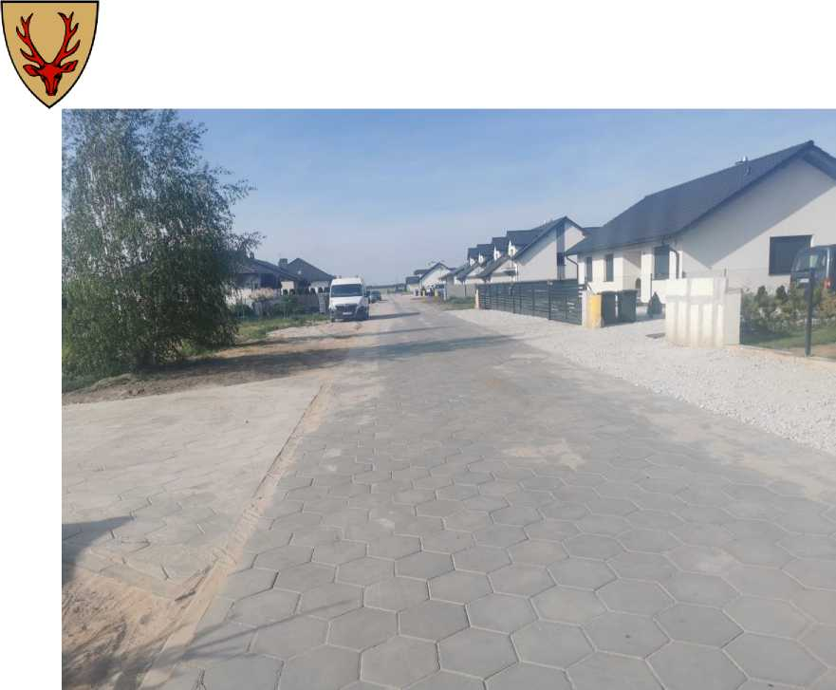

**Przebudowa ulic Czereśniowej i Wiśniowej w Kąkolewie**

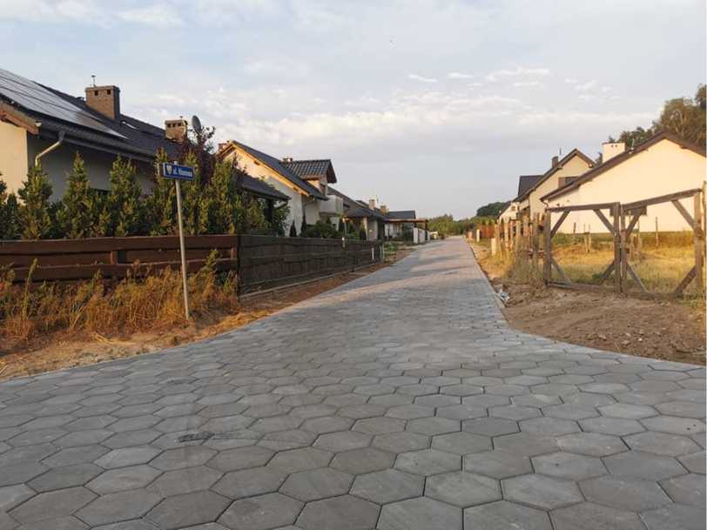

**Przebudowa ulic na osiedlu „Stanisławówka” w Osiecznej**

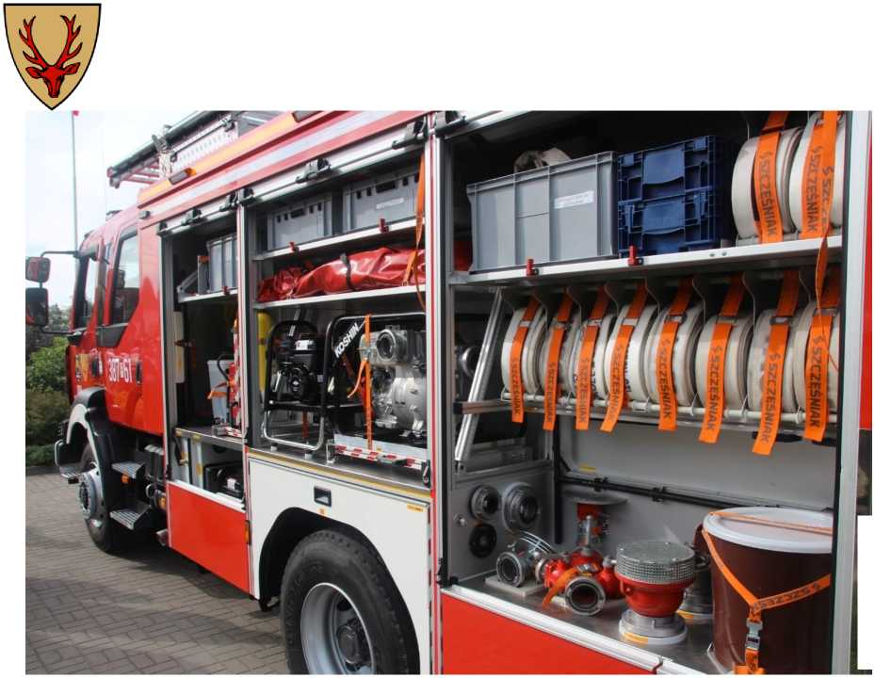

**Zakup średniego samochodu ratowniczo - gaśniczego dla jednostki OSP Kąkolewo**

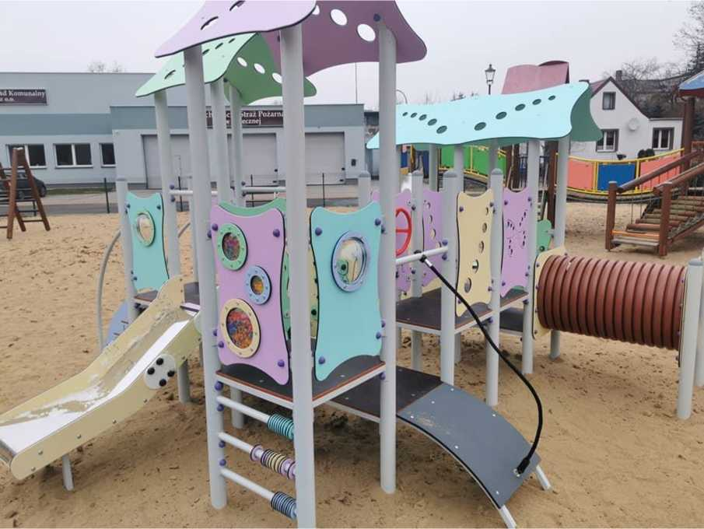

**Doposażanie istniejących placów zabaw, na zdjęciu Plac 600-lecia w Osiecznej**

IV. Informacja o realizacji polityk, programów, strategii

* 1. Gminny Program Profilaktyki i Rozwiązywania Problemów Alkoholowych oraz  
     Przeciwdziałania Narkomanii na lata 2022-2025.

W Gminnym Programie Profilaktyki i Rozwiązywania Problemów Alkoholowych oraz  
Przeciwdziałania Narkomanii na lata 2022-2025 przewidziano następujące cele:

Zgodnie z ustawą o przeciwdziałaniu alkoholizmowi, art. 41

1. zwiększanie dostępności pomocy terapeutycznej i rehabilitacyjnej dla osób uzależnionych  
   od alkoholu;
2. udzielanie rodzinom, w których występują problemy alkoholowe, pomocy psychospołecznej  
   i prawnej, a w szczególności ochrony przed przemocą w rodzinie;
3. prowadzenie profilaktycznej działalności informacyjnej i edukacyjnej oraz działalności  
   szkoleniowej w zakresie rozwiązywania problemów alkoholowych, przeciwdziałania  
   narkomanii oraz uzależnieniom behawioralnym, w szczególności dla dzieci i młodzieży, w tym  
   prowadzenie pozalekcyjnych zajęć sportowych, a także działań na rzecz dożywiania dzieci  
   uczestniczących w pozalekcyjnych programach opiekuńczo-wychowawczych  
   i socjoterapeutycznych;
4. (uchylony);
5. wspomaganie działalności instytucji, stowarzyszeń i osób fizycznych, służącej  
   rozwiązywaniu problemów alkoholowych;
6. podejmowanie interwencji w związku z naruszeniem przepisów określonych w art. 131 i 15  
   ustawy oraz występowanie przed sądem w charakterze oskarżyciela publicznego;
7. wspieranie zatrudnienia socjalnego poprzez organizowanie i finansowanie centrów integracji  
   społecznej.”

Zgodnie z ustawą o przeciwdziałaniu narkomanii, art. 10

„1. Przeciwdziałanie narkomanii należy do zadań własnych gminy, obejmujących:

1. zwiększanie dostępności pomocy terapeutycznej i rehabilitacyjnej dla osób uzależnionych  
   i osób zagrożonych uzależnieniem;
2. udzielanie rodzinom, w których występują problemy narkomanii, pomocy psychospołecznej  
   i prawnej;
3. prowadzenie profilaktycznej działalności informacyjnej, edukacyjnej oraz szkoleniowej  
   w zakresie rozwiązywania problemów narkomanii, w szczególności dla dzieci i młodzieży,w  
   tym prowadzenie zajęć sportowo-rekreacyjnych dla uczniów, a także działań na rzecz  
   dożywiania dzieci uczestniczących w pozalekcyjnych programach opiekuńczo-  
   wychowawczych i socjoterapeutycznych;
4. wspomaganie działań instytucji, organizacji pozarządowych i osób fizycznych, służących  
   rozwiązywaniu problemów narkomanii;
5. pomoc społeczną osobom uzależnionym i rodzinom osób uzależnionych dotkniętym  
   ubóstwem i wykluczeniem społecznym i integrowanie ze środowiskiem lokalnym tych osób  
   z wykorzystaniem pracy socjalnej i kontraktu socjalnego.

Wskaźnikami wykonania celu było:

1. Powiększanie zasobów oddziaływań oraz potencjału do radzenia sobie z obecnie  
   występującymi problemami w sferze nadużywania alkoholu i zażywania narkotyków.
2. Zwiększanie bazy środków pomocy niezbędnych do walki z już istniejącymi problemami  
   alkoholowymi i narkotykowymi.
3. Zapobieganie powstawaniu nowych problemów i zagrożeń społecznych mających  
   bezpośredni związek z alkoholem i narkotykami.
4. Kontynuowanie profilaktyki alkoholowej i narkotykowej w oparciu o wypracowany przez  
   lata system działania.
5. Rozpoczęcie działań nakierunkowanych na profilaktykę uzależnień behawioralnych.

Wskaźniki te zostały osiągnięte poprzez:

1. kontynuację działań zmniejszających skalę zjawiska nietrzeźwości jako przyczyny  
   naruszania prawa i porządku publicznego,
2. powiększanie wiedzy w zakresie problemów alkoholowych występujących wśród  
   młodzieży i dorosłych,
3. doskonalenie sposobów radzenia sobie z problemami alkoholowymi aktualnie

istniejącymi na terenie Gminy Osieczna.

Do Gminnej Komisji Rozwiązywania Problemów Alkoholowych w 2022 r. wpłynęło  
pięć zgłoszeń ws. nadużywania alkoholu. W tym samym roku Gminna Komisja  
Rozwiązywania Problemów Alkoholowych zaopiniowała pozytywnie dwanaście wniosków  
na sprzedaż napojów alkoholowych.

* 1. Plan Gospodarki Niskoemisyjnej dla Gminy Osieczna

Zgodnie z obowiązującym w Unii Europejskiej dokumentem Strategia Europa 2020  
oraz przyjętym w roku 2007 Pakietem Klimatyczno-Energetycznym Polska jako państwo  
członkowskie zobowiązana jest do podjęcia działań zmierzających do budowy gospodarki  
niskoemisyjnej, wspierania efektywności wykorzystywania zasobów oraz promowania  
zrównoważonego transportu. Zgodnie z Protokołem z Kioto oraz dyrektywami i strategiami  
Unii Europejskiej Polska zobowiązana jest na poziomie prawa międzynarodowego  
do obniżenia emisji gazów cieplarnianych. Działania związane ze Strategią „Europa 2020”  
mają na celu redukcję emisji gazów cieplarnianych o 20% w stosunku do poziomu z roku 1990,  
zwiększenie do 20% udziału energii ze źródeł odnawialnych (w Polsce obowiązuje 15%) oraz  
dążenie do zwiększenia efektywności wykorzystania energii o 20%.

Plan Gospodarki Niskoemisyjnej (PGN) to strategiczny dokument tworzony  
na poziomie Gminy, który ma przyczynić się do osiągnięcia celów określonych w Pakiecie  
Klimatyczno-Energetycznym. Oprócz korzyści w skali makro docelowo PGN ma służyć  
wszystkim mieszkańcom Gminy poprzez poprawę jakości powietrza oraz zmniejszenie  
kosztów energii.

Na terenie Gminy Osieczna zaproponowano działania mające zredukować emisję  
gazów cieplarnianych, zwiększyć udział energii pochodzącej ze źródeł odnawialnych.

Plan Gospodarki Niskoemisyjnej dla Gminy Osieczna jest dokumentem strategicznym,  
określającym inwestycyjne i nieinwestycyjne działania związane z użytkowaniem energii  
na całym obszarze gminy na lata 2015 - 2020. Został podjęty uchwałą Rady Miejskiej  
w Osiecznej nr XXXVI/310/2018 z dnia 26 czerwca 2018 r.

* 1. Studium uwarunkowań i kierunków zagospodarowania przestrzennego Gminy  
     Osieczna

Studium uwarunkowań i kierunków zagospodarowania przestrzennego Gminy Osieczna  
określa politykę przestrzenną Gminy Osieczna, uwzględniając istniejące uwarunkowania oraz  
cele i kierunki polityki przestrzennej państwa na jej obszarze. Nadrzędnym celem studium jest  
tworzenie warunków zagospodarowania przestrzennego, które pozwolą na poprawę jakości  
życia mieszkańców z równoczesną ochroną lokalnych zasobów środowiska przyrodniczego  
i kulturowego. Studium jest wyrazem dążenia Gminy do zrównoważonego i trwałego rozwoju  
funkcji mieszkaniowo-usługowej, turystyczno-rekreacyjnej i gospodarczej.

Studium podlega uchwaleniu przez Radę Miejską w Osiecznej zgodnie z art. 12 ust. 1 ustawy  
z dnia 27 marca 2003 r. o planowaniu i zagospodarowaniu przestrzennym (t.j. Dz. U. z 2017 r.,  
poz. 1073), lecz nie jest przepisem gminnym i nie stanowi podstawy do wydawania decyzji  
o warunkach zabudowy i zagospodarowania terenu oraz decyzji o lokalizacji inwestycji celu  
publicznego. Studium jest natomiast podstawowym dokumentem wykorzystywanym przy  
pracach planistycznych związanych ze sporządzaniem miejscowych planów zagospodarowania  
przestrzennego dla terenów wyznaczonych w niniejszym studium jak również dla tych terenów,  
dla których sporządzanie planów miejscowych wymagane jest na podstawie przepisów  
odrębnych.

Studium obejmuje cały obszar Gminy Osieczna w jej granicach administracyjnych.

Studium uchwalone zostało Uchwałą nr XXXIX/326/2018 Rady Miejskiej w Osiecznej z dnia  
18 października 2018 r. i w całości zastępuje Studium uwarunkowań i kierunków  
zagospodarowania przestrzennego Gminy Osieczna zatwierdzone uchwałą Nr XXIII/148/2001  
Rady Miejskiej w Osiecznej z dnia 28 czerwca 2001 roku wraz z jego późniejszymi zmianami.  
Powyższe studium obowiązywało także w 2022 roku.

V. Realizacja uchwał Rady Miejskiej Gminy Osieczna

Zgodnie z art. 30 ust. 1 ustawy z dnia 8 marca 1990 r. o samorządzie gminnym  
(t.j. Dz. U. z 2023 r. poz. 40 ze zm.) burmistrz wykonuje uchwały rady gminy i zadania gminy  
określone przepisami prawa. Realizując obowiązki nałożone przepisami ustawy  
o samorządzie gminnym Burmistrz Gminy Osieczna przy pomocy Urzędu Gminy Osieczna  
realizował uchwały podjęte przez Radę Miejską Gminy Osieczna w 2022 roku w sposób  
określony uchwałami. W 2022 roku Rada obradowała na 14 sesjach, na których podjęła  
87 uchwał:

1. Uchwała nr XXXVI.258.2022 Rady Miejskiej Gminy Osieczna z dnia 13.01.2022 r.  
   w sprawie dopłat do taryfowej grupy odbiorców usług w zakresie zbiorowego  
   odprowadzania ścieków
2. Uchwała nr XXXVI.259.2022 Rady Miejskiej Gminy Osieczna z dnia 13.01.2022 r.  
   w sprawie zamiaru utworzenia Zespołu Szkół w Osiecznej
3. Uchwała nr XXXVII.260.2022 Rady Miejskiej Gminy Osieczna z dnia 24.02.2022 r.  
   w sprawie przyjęcia planów pracy stałych komisji Rady Miejskiej Gminy Osieczna  
   na 2022 rok
4. Uchwała nr XXXVII.261.2022 Rady Miejskiej Gminy Osieczna z dnia 24.02.2022 r.  
   w sprawie rozpatrzenia petycji wniesionej przez mieszkańców ulicy Wiśniowej  
   w Kąkolewie dotyczącej poprawienia stanu nawierzchni drogi
5. Uchwała nr XXXVII.262.2022 Rady Miejskiej Gminy Osieczna z dnia 24.02.2022 r.  
   w sprawie zmiany uchwały nr XX.141.2020 Rady Miejskiej Gminy Osieczna z dnia  
   3 września 2020 roku w sprawie utworzenia żłobka i nadania mu statutu
6. Uchwała nr XXXVII.263.2022 Rady Miejskiej Gminy Osieczna z dnia 24.02.2022 r.  
   w sprawie wyrażenia zgody na zbycie w drodze bezprzetargowej nieruchomości  
   położonej w miejscowości Osieczna
7. Uchwała nr XXXVII.264.2022 Rady Miejskiej Gminy Osieczna z dnia 24.02.2022 r.

w sprawie określenia ekwiwalentu pieniężnego wypłacanego członkom Ochotniczych  
Straży Pożarnych

1. Uchwała nr XXXVII.265.2022 Rady Miejskiej Gminy Osieczna z dnia 24.02.2022 r.  
   w sprawie Lokalnego Programu Wspierania Edukacji Uzdolnionych Uczniów  
   pobierających naukę na terenie Gminy Osieczna
2. Uchwała nr XXXVII.266.2022 Rady Miejskiej Gminy Osieczna z dnia 24.02.2022 r.  
   w sprawie Określenia szczegółowych zasad udzielania stypendiów uzdolnionym

uczniom

1. Uchwała nr XXXVII.267.2022 Rady Miejskiej Gminy Osieczna z dnia 24.02.2022 r.  
   w sprawie zmian w uchwale budżetowej Gminy Osieczna na 2022 rok
2. Uchwała nr XXXVII.268.2022 Rady Miejskiej Gminy Osieczna z dnia 24.02.2022 r.  
   w sprawie zmiany Wieloletniej Prognozy Finansowej na lata 2022-2028
3. Uchwała nr XXXVII.269.2022 Rady Miejskiej Gminy Osieczna z dnia 24.02.2022 r.  
   w sprawie udzielenia przez Gminę Osieczna w 2022 roku pomocy finansowej na rzecz  
   Powiatu Leszczyńskiego
4. Uchwała nr XXXVIII.270.2022 Rady Miejskiej Gminy Osieczna z dnia 29.03.2022 r.  
   w sprawie przyjęcia sprawozdań komisji Rady Miejskiej Gminy Osieczna za rok 2021
5. Uchwała nr XXXVIII.271.2022 Rady Miejskiej Gminy Osieczna z dnia 29.03.2022 r.  
   w sprawie przekazania petycji w sprawie naprawy i programów ochrony powietrza  
   do Komisji Skarg, Wniosków i Petycji Rady Miejskiej Gminy Osieczna
6. Uchwała nr XXXVIII.272.2022 Rady Miejskiej Gminy Osieczna z dnia 29.03.2022 r.  
   w sprawie planu nadzoru nad żłobkami, klubami dziecięcymi oraz dziennymi  
   opiekunami
7. Uchwała nr XXXVIII.273.2022 Rady Miejskiej Gminy Osieczna z dnia 29.03.2022 r.  
   w sprawie utworzenia Zespołu Szkół w Osiecznej
8. Uchwała nr XXXVIII.274.2022 Rady Miejskiej Gminy Osieczna z dnia 29.03.2022 r.  
   w sprawie wyznaczenia miejsca do prowadzenia handlu w piątki i soboty przez  
   rolników i ich domowników oraz przyjęcia regulaminu prowadzenia handlu w piątki  
   i soboty przez rolników i ich domowników
9. Uchwała nr XXXVIII.275.2022 Rady Miejskiej Gminy Osieczna z dnia 29.03.2022 r.  
   w sprawie Gminnego Programu Profilaktyki i Rozwiązywania Problemów  
   Alkoholowych oraz Przeciwdziałania Narkomanii na lata 2022-2025
10. Uchwała nr XXXVIII.276.2022 Rady Miejskiej Gminy Osieczna z dnia 29.03.2022 r.  
    w sprawie zmian w uchwale budżetowej Gminy Osieczna na 2022 rok
11. Uchwała nr XXXVIII.277.2022 Rady Miejskiej Gminy Osieczna z dnia 29.03.2022 r.  
    w sprawie zmiany Wieloletniej Prognozy Finansowej Gminy Osieczna na lata 2022-  
    2028
12. Uchwała nr XXXIX.278.2022 Rady Miejskiej Gminy Osieczna z dnia 14.04.2022 r.  
    w sprawie zmian w uchwale budżetowej Gminy Osieczna na 2022 rok
13. Uchwała nr XL.279.2022 Rady Miejskiej Gminy Osieczna z dnia 26.05.2022 r.  
    w sprawie udzielenia Burmistrzowi Gminy Osieczna wotum zaufania
14. Uchwała nr XL.280.2022 Rady Miejskiej Gminy Osieczna z dnia 26.05.2022 r.  
    w sprawie rozpatrzenia i zatwierdzenia sprawozdania finansowego wraz  
    ze sprawozdaniem z wykonania budżetu Gminy Osieczna za 2021 rok
15. Uchwała nr XL.281.2022 Rady Miejskiej Gminy Osieczna z dnia 26.05.2022 r.  
    w sprawie udzielenia Burmistrzowi Gminy Osieczna absolutorium z tytułu wykonania  
    budżetu Gminy za 2021 rok
16. Uchwała nr XL.282.2022 Rady Miejskiej Gminy Osieczna z dnia 26.05.2022 r.  
    w sprawie rozpatrzenia petycji wniesionej przez Cech Zdunów Polskich 63-760 Zduny,  
    Rynek 3, woj. wielkopolskie w sprawie naprawy i programów ochrony powietrza
17. Uchwała nr XL.283.2022 Rady Miejskiej Gminy Osieczna z dnia 26.05.2022 r.  
    w sprawie przekazania petycji w sprawie poprawy efektywności energetycznej  
    do Komisji Skarg, Wniosków i Petycji Rady Miejskiej Gminy Osieczna
18. Uchwała nr XL.284.2022 Rady Miejskiej Gminy Osieczna z dnia 26.05.2022 r.  
    w sprawie określenia wykazu kąpielisk na terenie Gminy Osieczna na 2022 rok
19. Uchwała nr XL.285.2022 Rady Miejskiej Gminy Osieczna z dnia 26.05.2022 r.  
    w sprawie wyrażenia zgody na zawarcie umów dzierżawy części działki nr 1711  
    w Osiecznej na czas nieoznaczony
20. Uchwała nr XL.286.2022 Rady Miejskiej Gminy Osieczna z dnia 26.05.2022 r.  
    w sprawie zmian w uchwale budżetowej Gminy Osieczna na 2022 rok
21. Uchwała XL.287.2022 Rady Miejskiej Gminy Osieczna z dnia 26.05.2022 r. w sprawie  
    zmiany Wieloletniej Prognozy Finansowej Gminy Osieczna na lata 2022-2028
22. Uchwała nr XL.288.2022 Rady Miejskiej Gminy Osieczna z dnia 26.05.2022 r.  
    w sprawie udzielenia przez Gminę Osieczna w 2022 roku pomocy finansowej na rzecz  
    Gminy Dobrzyca
23. Uchwała nr XL.289.2022 Rady Miejskiej Gminy Osieczna z dnia 26.05.2022 r.

w sprawie udzielenia przez Gminę Osieczna w 2022 roku pomocy finansowej na rzecz

Powiatu Leszczyńskiego

1. Uchwała nr XLI.290.2022 Rady Miejskiej Gminy Osieczna z dnia 28.06.2022 r.  
   w sprawie określenia średniej ceny jednostki paliwa w Gminie Osieczna na rok szkolny  
   2022/2023
2. Uchwała nr XLI.291.2022 Rady Miejskiej Gminy Osieczna z dnia 28.06.2022 r.  
   w sprawie zmiany uchwały nr XXX.223.2021 Rady Miejskiej Gminy Osieczna z dnia  
   16 września 2021 r. w sprawie utworzenia samorządowej jednostki organizacyjnej  
   Centrum Usług Wspólnych Gminy Osieczna oraz nadania statutu
3. Uchwała nr XLI.292.2022 Rady Miejskiej Gminy Osieczna z dnia 28.06.2022 r.  
   w sprawie wyrażenia zgody na zrzeczenie się odszkodowania za nieruchomości przejęte  
   pod przebudowę ciągu dróg powiatowych w miejscowości Kąkolewo, Łoniewo,  
   Osieczna
4. Uchwała nr XLI.293.2022 Rady Miejskiej Gminy Osieczna z dnia 28.06.2022 r.  
   w sprawie rozpatrzenia petycji wniesionej drogą elektroniczną do Urzędu Gminy  
   Osieczna przez Szulc-Efekt sp. z o.o. w sprawie poprawy efektywności energetycznej
5. Uchwała nr XLI.294.2022 Rady Miejskiej Gminy Osieczna z dnia 28.06.2022 r.  
   w sprawie określenia szczegółowego trybu i harmonogramu opracowania projektu  
   Strategii Rozwoju Gminy Osieczna na lata 2023-2030, w tym trybu konsultacji
6. Uchwała nr XLI.295.2022 Rady Miejskiej Gminy Osieczna z dnia 28.06.2022 r.  
   w sprawie programu opieki nad zwierzętami bezdomnymi oraz zapobiegania  
   bezdomności zwierząt na terenie Gminy Osieczna
7. Uchwała nr XLI.296.2022 Rady Miejskiej Gminy Osieczna z dnia 28.06.2022 r.  
   w sprawie ustalenia wysokości opłaty za pobyt i maksymalnej wysokości opłaty  
   za wyżywienie dziecka w żłobku prowadzonym przez Gminę Osieczna
8. Uchwała nr XLI.297.2022 Rady Miejskiej Gminy Osieczna z dnia 28.06.2022 r.  
   w sprawie zmian w uchwale budżetowej Gminy Osieczna na 2022 rok
9. Uchwała nr XLI.298.2022 Rady Miejskiej Gminy Osieczna z dnia 28.06.2022 r.  
   w sprawie zmiany Wieloletniej Prognozy Finansowej Gminy Osieczna na lata 2022-  
   2028
10. Uchwała nr XLII.299.2022 Rady Miejskiej Gminy Osieczna z dnia 16.08.2022 r.  
    w sprawie przekazania petycji o wsparcie zbierania podpisów popierających petycję

w sprawie obniżenia stawki VAT na drewno opałowe do Komisji Skarg, Wniosków

i Petycji Rady Miejskiej Gminy Osieczna

1. Uchwała nr XLII.300.2022 Rady Miejskiej Gminy Osieczna z dnia 16.08.2022 r.

w sprawie przekazania petycji o utworzenie Młodzieżowej Rady Gminy do Komisji  
Skarg, Wniosków i Petycji Rady Miejskiej Gminy Osieczna

1. Uchwała nr XLII.301.2022 Rady Miejskiej Gminy Osieczna z dnia 16.08.2022 r.  
   w sprawie ustalenia zasad udzielania i rozmiaru zniżek tygodniowego obowiązkowego  
   wymiaru godzin zajęć nauczycieli zatrudnionych w szkołach i przedszkolach  
   pełniących stanowiska kierownicze, pedagogów, psychologów, logopedów, terapeutów  
   pedagogicznych, doradców zawodowych, pedagogów specjalnych, dla których  
   organem prowadzącym jest Gmina Osieczna
2. Uchwała nr XLII.302.2022 Rady Miejskiej Gminy Osieczna z dnia 16.08.2022 r.  
   w sprawie zmiany uchwały nr XXI.153.2020 Rady Miejskiej Gminy Osieczna z dnia  
   20 października 2020 roku w sprawie utworzenia żłobka i nadania mu statutu
3. Uchwały nr XLII.303.2022 Rady Miejskiej Gminy Osieczna z dnia 16.08.2022 r.  
   w sprawie przejęcia funkcji zarządcy drogi wojewódzkiej nr 432 na odcinku  
   od km15 + 350 do km 15 + 570 w miejscowości Kąty
4. Uchwała nr XLII.304.2022 Rady Miejskiej Gminy Osieczna z dnia 16.08.2022 r.

w sprawie zmian w uchwale budżetowej Gminy Osieczna na 2022 rok

1. Uchwała nr XLII.305.2022 Rady Miejskiej Gminy Osieczna z dnia 16.08.2022 r.  
   w sprawie zmiany Wieloletniej Prognozy Finansowej Gminy Osieczna na lata

2022-2028

1. Uchwała nr XLIII.306.2022 Rady Miejskiej Gminy Osieczna z dnia 06.09.2022 r.  
   w sprawie dopłat do taryfowej grupy odbiorców usług w zakresie zbiorowego  
   odprowadzania ścieków
2. Uchwała nr XLIII.307.2022 Rady Miejskiej Gminy Osieczna z dnia 06.09.2022 r.  
   w sprawie zmian w uchwale budżetowej Gminy Osieczna na 2022 rok
3. Uchwała nr XLIII.308.2022 Rady Miejskiej Gminy Osieczna z dnia 06.09.2022 r.  
   w sprawie zmiany Wieloletniej Prognozy Finansowej Gminy Osieczna na lata 2022-  
   2028
4. Uchwała nr XLIII.309.2022 Rady Miejskiej Gminy Osieczna z dnia 06.09.2022 r.  
   w sprawie rozpatrzenia petycji wniesionej przez Ogólnopolskie Stowarzyszenie

Kominki i Piece, Rynek 2, 63-760 Zduny o przyłączenie się do petycji w sprawie

obniżenia stawki VAT na drewno opałowe (PKWiU 02.20.14.0 i 02.20.15.0)

1. Uchwała nr XLIII.310.2022 Rady Miejskiej Gminy Osieczna z dnia 06.09.2022 r.  
   w sprawie rozpatrzenia petycji wniesionej przez Patryka Janusza Król w sprawie  
   utworzenia Młodzieżowej Rady Gminy
2. Uchwała nr XLIV.311.2022 Rady Miejskiej Gminy Osieczna z dnia 27.09.2022 r.  
   w sprawie zmian w uchwale budżetowej Gminy Osieczna na 2022 rok
3. Uchwała nr XLIV.312.2022 Rady Miejskiej Gminy Osieczna z dnia 27.09.2022 r.  
   w sprawie zmiany Wieloletniej Prognozy Finansowej Gminy Osieczna na lata  
   2022-2028
4. Uchwała nr XLIV.313.2022 Rady Miejskiej Gminy Osieczna z dnia 27.09.2022 r.  
   w sprawie udzielenia przez Gminę Osieczna w 2022 roku pomocy finansowej na rzecz  
   Powiatu Leszczyńskiego
5. Uchwała nr XLV.314.2022 Rady Miejskiej Gminy Osieczna z dnia 30.09.2022 r.  
   w sprawie uchwalenia regulaminu wynagradzania nauczycieli zespołów szkół, dla  
   których organem prowadzącym jest Gmina Osieczna
6. Uchwała nr XLVI.315.2022 Rady Miejskiej Gminy Osieczna z dnia 20.10.2022 r.  
   w sprawie zwołania zebrania w celu przeprowadzenia wyborów członków Rady  
   Sołeckiej
7. Uchwała nr XLVI.316.2022 Rady Miejskiej Gminy Osieczna z dnia 20.10.2022 r.  
   w sprawie programu współpracy Gminy Osieczna z organizacjami pozarządowymi oraz  
   podmiotami określonymi w art. 3 ust. 3 ustawy z dnia 24 kwietnia 2003 r. o działalności  
   pożytku publicznego i o wolontariacie na rok 2023
8. Uchwała nr XLVI.317.2022 Rady Miejskiej Gminy Osieczna z dnia 20.10.2022 r.  
   w sprawie wyrażenia zgody na zawarcie umowy dzierżawy na czas nieoznaczony
9. Uchwała nr XLVI.318.2022 Rady Miejskiej Gminy Osieczna z dnia 20.10.2022 r.

w sprawie wyrażenia zgody na zawarcie kolejnych umów dzierżawy po umowach  
zawartych na czas oznaczony do 3 lat

1. Uchwała nr XLVI.319.2022 Rady Miejskiej Gminy Osieczna z dnia 20.10.2022 r.  
   w sprawie opłaty targowej
2. Uchwała nr XVLI.320.2022 Rady Miejskiej Gminy Osieczna z dnia 20.10.2022 r.

w sprawie stawek podatku od nieruchomości na 2023 rok

1. Uchwała nr XLVI.321.2022 Rady Miejskiej Gminy Osieczna z dnia 20.10.2022  
   w sprawie zwolnień od podatku od nieruchomości na 2023 rok
2. Uchwała nr XLVI.322.2022 Rady Miejskiej Gminy Osieczna z dnia 20.10.2022  
   w sprawie wysokości rocznych stawek podatku od środków transportowych
3. Uchwała nr XLVI.323.2022 Rady Miejskiej Gminy Osieczna z dnia 20.10.2022

r.

r.

r.

w sprawie udzielenia przez Gminę Osieczna w 2023 roku pomocy finansowej na rzecz  
Powiatu Leszczyńskiego

1. Uchwała nr XLVI.324.2022 Rady Miejskiej Gminy Osieczna z dnia 20.10.2022 r.  
   w sprawie zmian w uchwale budżetowej Gminy Osieczna na 2022 rok
2. Uchwała nr XLVI.325.2022 Rady Miejskiej Gminy Osieczna z dnia 20.10.2022 r.  
   w sprawie zmiany Wieloletniej Prognozy Finansowej Gminy Osieczna na lata  
   2022-2028
3. Uchwała nr XLVII.326.2022 Rady Miejskiej Gminy Osieczna z dnia 29.11.2022 r.

w sprawie określenia stawki za 1 kilometr przebiegu pojazdu, będącej podstawą  
do ustalenia zwrotu rodzicom kosztu przewozu dzieci, młodzieży i uczniów  
do placówek oświatowych, o których mowa w art. 32 ust. 6 i art. 39 ust. 4 ustawy z dnia  
14 grudnia 2016 r. - Prawo oświatowe

1. Uchwała nr XLVII.327.2022 Rady Miejskiej Gminy Osieczna z dnia 29.11.2022 r.  
   w sprawie uchwalenia regulaminu wynagradzania nauczycieli zespołów szkół, dla  
   których organem prowadzącym jest Gmina Osieczna
2. Uchwała nr XLVII.328.2022 Rady Miejskiej Gminy Osieczna z dnia 29.11.2022 r.

w sprawie sprostowania oczywistej omyłki pisarskiej w uchwale nr XVLI.320.2022  
Rady Miejskiej Gminy Osieczna z dnia 20 października 2022 r. w sprawie stawek  
podatku od nieruchomości na 2023 rok

1. Uchwała nr XLVII.329.2022 Rady Miejskiej Gminy Osieczna z dnia 29.11.2022 r.  
   w sprawie zwolnień od podatku od nieruchomości na 2023 rok
2. Uchwała nr XLVII.330.2022 Rady Miejskiej Gminy Osieczna z dnia 29.11.2022 r.  
   w sprawie nabycia od Skarbu Państwa nieruchomości położonej w miejscowości  
   Drzeczkowo
3. Uchwała nr XLVII.331.2022 Rady Miejskiej Gminy Osieczna z dnia 29.11.2022 r.  
   w sprawie zmian w uchwale budżetowej Gminy Osieczna na 2022 rok
4. Uchwała nr XLVII.332.2022 Rady Miejskiej Gminy Osieczna z dnia 29.11.2022 r.

w sprawie zmiany Wieloletniej Prognozy Finansowej Gminy Osieczna na lata

2022-2028

1. Uchwała nr XLVII.333.2022 Rady Miejskiej Gminy Osieczna z dnia 29.11.2022 r.

w sprawie zatwierdzenia Planu Odnowy Miejscowości Osieczna na lata 2022-2029

1. Uchwała nr XLVIII.334.2022 Rady Miejskiej Gminy Osieczna z dnia 20.12.2022 r.  
   w sprawie uchwalenia Wieloletniej Prognozy Finansowej Gminy Osieczna na lata  
   2023-2028
2. Uchwała nr XLVIII.335.2022 Rady Miejskiej Gminy Osieczna z dnia 20.12.2022 r.  
   w sprawie uchwały budżetowej Gminy Osieczna na 2023 rok
3. Uchwała nr XLVIII.336.2022 Rady Miejskiej Gminy Osieczna z dnia 20.12.2022 r.  
   w sprawie zmiany uchwały nr XLVI.320.2022 Rady Miejskiej Gminy Osieczna z dnia  
   20 października 2022 r. w sprawie stawek podatku od nieruchomości na 2023 rok
4. Uchwała nr XLVIII.337.2022 Rady Miejskiej Gminy Osieczna z dnia 20.12.2022 r.  
   w sprawie zmiany uchwały nr III/21/2015 Rady Miejskiej w Osiecznej z dnia 12 lutego  
   2015 r. w sprawie połączenia samorządowych instytucji kultury - Biblioteki Publicznej  
   Miasta i Gminy Osieczna i Miejsko-Gminnego Ośrodka Kultury w Osiecznej
5. Uchwała nr XLVIII.338.2022 Rady Miejskiej Gminy Osieczna z dnia 20.12.2022 r.  
   w sprawie zmiany uchwały nr XXII/134/2005 Rady Miejskiej w Osiecznej z dnia  
   30 czerwca 2005 roku w sprawie nadania Statutu Szkolnemu Schronisku  
   Młodzieżowemu "MORENA" w Osiecznej
6. Uchwała nr XLVIII.339.2022 Rady Miejskiej Gminy Osieczna z dnia 20.12.2022 r.  
   w sprawie zmian w uchwale budżetowej Gminy Osieczna na 2022 rok
7. Uchwała nr XLIX.340.2022 Rady Miejskiej Gminy Osieczna z dnia 29.12.2022 r.

w sprawie wyrażenia zgody na wydzierżawienie na okres 25 lat w trybie  
bezprzetargowym części działki nr 1711 położonej w Osiecznej

1. Uchwała nr XLIX.341.2022 Rady Miejskiej Gminy Osieczna z dnia 29.12.2022 r.  
   w sprawie Gminnego Programu Przeciwdziałania Przemocy w Rodzinie oraz Ochrony  
   Ofiar Przemocy w Rodzinie na lata 2023-2025
2. Uchwała nr XLIX.342.2022 Rady Miejskiej Gminy Osieczna z dnia 29.12.2022 r.  
   w sprawie ustalenia wykazu wydatków, które nie wygasają z upływem roku  
   budżetowego 2022
3. Uchwała nr XLIX.343.2022 Rady Miejskiej Gminy Osieczna z dnia 29.12.2022 r.  
   w sprawie zmian w uchwale budżetowej Gminy Osieczna na 2022 rok
4. Uchwała nr XLIX.344.2022 Rady Miejskiej Gminy Osieczna z dnia 29.12.2022 r.  
   w sprawie zmiany Wieloletniej Prognozy Finansowej Gminy Osieczna na lata  
   2022-2028

Podjęte przez Radę Miejską Gminy Osieczna uchwały Burmistrz Gminy zgodnie z art. 90 ust.  
1 i 2 ustawy o samorządzie gminnym (t.j. Dz. U. z 2023 poz. 40 ze zm.) przekazywał  
w nieprzekraczalnym terminie 7 dni do organów nadzoru, tj. w zakresie zgodności z prawem  
do Wojewody Wielkopolskiego i w zakresie spraw finansowych do Regionalnej Izby  
Obrachunkowej w Poznaniu. Zgodnie z art. 7 ust. 1 pkt 1 ustawy o dostępie do informacji  
publicznej wszystkie uchwały zostały opublikowane w Biuletynie Informacji Publicznej,  
natomiast uchwały stanowiące akty prawa miejscowego w Dzienniku Urzędowym  
Województwa Wielkopolskiego.

VI. Część analityczna

* 1. Gospodarka mieszkaniowa i komunalna

Według stanu na dzień 01.01.2022 r. zasób mieszkaniowy gminy Osieczna obejmował

35 lokali mieszkalnych usytuowanych w 10 budynkach o łącznej powierzchni 1336, 22 m2

1. Osieczna ul. Kościuszki 3 - 5 lokali,
2. Osieczna ul. Kościuszki 20 - 1 lokal,
3. Osieczna ul. Leszczyńska 17 - 4 lokale,
4. Osieczna, ul. Leszczyńska 19A - 16 lokali,
5. Osieczna ul. Kościuszki 43 - 1 lokal,
6. Osieczna, ul. Gostyńska 4 - 1 lokal,
7. Witosław 6 - 1 lokal,
8. Osieczna ul. Zamkowa 3 - 3 lokale,
9. Kąty 99 - 2 lokale,
10. Kleszczewo - 1 lokal.

Zasób mieszkaniowy Gminy Osieczna w 2022 roku w porównaniu do 2021 r. uległ  
zmniejszeniu. W wyniku przetargu ustnego nieograniczonego sprzedano nieruchomość  
gruntową, zabudowaną budynkiem przedszkolno- mieszkalnym wraz z budynkiem  
gospodarczym po byłym przedszkolu w obrębie miejscowości Kąty.

Przeciętna powierzchnia użytkowa lokali na dzień 31.12.2022 r. wynosiła 36,07 m2, a ogółem,  
w przeliczeniu na jednego mieszkańca gminy - 0,13 m2.

Zasady wynajmowania lokali wchodzących w skład mieszkaniowego zasobu Gminy Osieczna  
zostały zatwierdzone na podstawie Uchwały Nr XXXIII/280/2018 Rady Miejskiej  
w Osiecznej z dnia 22 marca 2018 r.

Zgodnie w ww. uchwałą gospodarowanie mieszkaniowym zasobem gminy należy  
do burmistrza po zasięgnięciu opinii komisji. Z chwilą uzyskania przez gminę wolnego lokalu  
do wynajęcia wnioski osób wpisanych na listę osób oczekujących podlegają weryfikacji przez  
Miejsko-Gminny Ośrodek Pomocy Społecznej w Osiecznej w zakresie warunków  
zamieszkiwania i warunków materialnych. Wykaz osób zakwalifikowanych do zawarcia umów  
najmu zatwierdza Burmistrz po uzyskaniu opinii komisji Mieszkaniowej. Członkami komisji  
są osoby wchodzące w skład Rady Miejskiej. Wykaz podlega podaniu do publicznej  
wiadomości poprzez wywieszenie na okres 14 dni na tablicy ogłoszeń w siedzibie Urzędu  
Gminy Osieczna oraz umieszczenie w BIP.

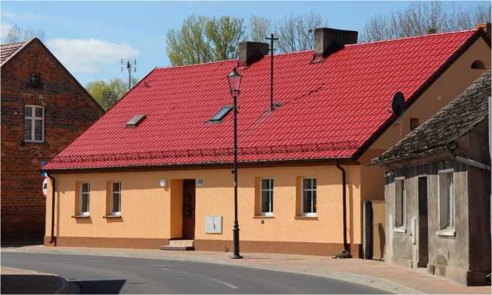

**Budynek komunalny w Osiecznej**

Na dzień 1 stycznia 2022 r. zaległości w opłatach za mieszkania będące w zasobie gminy  
wynosiły łącznie 37 378,03 zł, a płatności dotyczyły 21 mieszkań. Na dzień 31 grudnia 2022 r.  
dane te przedstawiały się następująco: zaległości wynosiły łącznie 37 474,62 zł, a płatności  
dotyczyły 17 mieszkań.

W 2022 r. w ramach bieżącej działalności wykonany został remont dachu budynku przy  
ul. Leszczyńskiej 19A w Osiecznej.

Na dzień 1 stycznia 2022 r. wszystkie mieszkania będące w zasobie gminy posiadały toalety.

W zasobie gminy w 2022 r. znajdowało się dziewięć lokali użytkowych o łącznej powierzchni  
użytkowej 440,99 m2, które wykorzystano w następujący sposób:

|  |  |
| --- | --- |
| **TREŚĆ** | **POWIERZCHNIA**  **w m2** |
| **Powierzchnia lokali użytkowych**  w tym: | **440,99** |
| *1)sklepy (3 lokale)* | *110,94* |
| *2)niepubliczne zakłady opieki (3 lokale)* | *101,61* |
| *3) budynek na Letnisku (1 lokal)* | *153,40* |
| *4)punkt bankomatowy (1 lokal)* | *4,00* |
| *5)domek młynarza (1 lokal)* | *71,04* |

Na początku 2022 r. na mieszkanie z zasobu gminy oczekiwało 14 osób, ten stan nie zmienił  
się do końca 2022 r. Średni czas oczekiwania na otrzymanie mieszkania jest uzależniony  
od dostępności lokali. Osoby zakwalifikowane, z którymi nie zawarto umowy najmu w danym  
roku, przechodzą do załatwienia na rok następny, o ile nie zaspokoili swoich potrzeb  
mieszkaniowych we własnym zakresie.

* 1. Pomoc społeczna

Beneficjentami środowiskowej pomocy społecznej w 2022 r. było 208 osób w tym: 57 osób w  
wieku 0-17, 119 osób w wieku produkcyjnym oraz 32 osoby w wieku poprodukcyjnym, w tym  
137 osób poniżej kryterium dochodowego oraz 71 osób powyżej kryterium dochodowego.

Ponadto przyznano Karty Dużej Rodziny:

1. w wersji tradycyjnej - 84 szt.
2. w wersji elektronicznej- 60 szt.
3. w wersji tradycyjnej i elektronicznej- 60 szt.

Wydano 56 skierowań do Banku Żywności.

Z posiadanych informacji wynika, że na terenie Gminy Osieczna nie funkcjonują placówki  
interwencyjne dla dzieci i młodzieży.

Z posiadanych informacji wynika, że na terenie Gminy Osieczna nie funkcjonują placówki  
socjalizacyjne oraz specjalistyczno-terapeutyczne.

Na terenie Gminy Osieczna nie funkcjonują Domy Pomocy Społecznej. Funkcjonuje jeden  
Dom Opieki Społecznej będący własnością prywatną. Nie podlega bezpośrednio przepisom  
Ustawy o pomocy społecznej.

Na terenie gminy Osieczna nie funkcjonują noclegownie, domy i schroniska dla bezdomnych.  
Najbliższe Schronisko dla bezdomnych mężczyzn funkcjonuje w Lesznie, z którym Gmina  
Osieczna ma podpisane porozumienie i do którego kieruje osoby bezdomne z terenu gminy.  
W 2022 r. do leszczyńskiego schroniska trafiły 3 osoby będące mieszkańcami Gminy Osieczna.

Na terenie Gminy Osieczna nie funkcjonują rodzinne domy pomocy, środowiskowe domy  
samopomocy oraz domy dla matek z małoletnimi dziećmi i kobiet w ciąży.

Na dzień 1 stycznia 2022 r. 537 rodzin otrzymywało świadczenia rodzinne w tym: 291 rodzin  
otrzymywało zasiłki rodzinne na dzieci, a na dzień 31 grudnia 2022 r. 510 rodzin otrzymywało  
świadczenia rodzinne, w tym 273 rodziny otrzymywały zasiłek rodzinny na dzieci.

Liczba dzieci, na które rodzice otrzymywali zasiłek rodzinny, wynosiła na początek roku 566,  
a na koniec roku 542.

Kwota świadczeń rodzinnych w 2022 r. wyniosła 2 745 252,00zł w tym:

-zasiłek rodzinny i dodatki - 1 231 804,00

-zasiłek pielęgnacyjny - 504 283,00

-świadczenie pielęgnacyjne - 509 565,00

-specjalny zasiłek opiekuńczy - 112 244,00

-zasiłek dla opiekuna - 33 951,00

-jednorazowa zapomoga z tytułu urodzenia dziecka - 82 000,00

-świadczenie rodzicielskie - 271 405,00.

Wydatki na składki na ubezpieczenie społeczne i zdrowotne za osoby pobierające świadczenia  
opiekuńcze (świadczenie pielęgnacyjne i specjalny zasiłek opiekuńczy) oraz zasiłek  
dla opiekuna -141 181,00

W 2022 r. wypłacono dodatki mieszkaniowe na łączną kwotę: 30 630,29 zł. Beneficjentami  
było 29 osób. Podstawą ich przyznania było spełnienie jednocześnie kryteriów: tytuł prawny  
do lokalu, dochód, powierzchnia użytkowa lokalu, wydatki. Kwota najniższego dodatku: 41,02  
zł, kwota najwyższego dodatku: 514,38 zł.

* 1. Ochrona środowiska

1. ochrona powietrza

Dążąc do poprawy jakości powietrza na terenie gminy, w 2022 r. kontynuowano  
zapoczątkowany w 2018 r. program udzielania dotacji celowych z budżetu gminy na wymianę  
źródeł ciepła. W ciągu roku podpisano 96 umów na wymianę starych pieców węglowych  
na ekologiczne, w tym 59 na piec na paliwo stałe - spełniający wymogi rozporządzenia Komisji  
(UE) 2015/1189 lub 2015/1185 tzw ,,ekoprojekt” lub ,,ecodesign” oraz kotła 5 klasy”, 30  
na kocioł gazowy, 3 na piece ogrzewania elektrycznego, 3 na pompy ciepła i 1 na kocioł  
olejowy. Pięć umów zostało rozwiązanych na wnioski samych dofinansowanych z uwagi  
na brak technicznej możliwości realizacji zadania. Ochronie powietrza atmosferycznego  
w zakresie ograniczenia emisji unosu z dróg, służyła także realizacja zadań związanych  
z modernizacją dróg. W ramach tych zadań w miejscowości Osieczna 0,58 km dróg  
o dotychczasowej nawierzchni gruntowej otrzymało nową nawierzchnię z trylinki.

1. ochrona przed hałasem

Zadania związane z przeciwdziałaniem temu zjawisku dotyczyły głównie remontów  
oraz modernizacji dróg gminnych. W ramach tego zadania w 2022 r. zmodernizowano  
dotychczasową nawierzchnię ponad 0,8 km dróg gminnych.

* 1. Szkoły, przedszkola i organizacje pozarządowe

W gminie w 2022 r. funkcjonowały 3 szkoły podstawowe. We wrześniu 2022 r. naukę w tych  
szkołach rozpoczęło 750 uczniów.

W szkołach odbywała się nauka języka obcego - języka angielskiego, a dodatkowego języka  
obcego - niemieckiego uczyło się 175 uczennic i uczniów.

Do jednej klasy (oddziału) uczęszczało w 2022 r. średnio 19 osób. Najwięcej w Zespole Szkół  
w Kąkolewie - 22 osoby, najmniej w Zespole Szkół w Świerczynie - 14 osób.

W poszczególnych szkołach zatrudniono: Osieczna 36,37 etatów oraz w przedszkolach 12,42  
etaty, Kąkolewo 35,78 etatów oraz w przedszkolu 15,50 etatów, Świerczyna 15,16 etatów oraz  
w przedszkolu 2,52 etaty.

W przeliczeniu na pełne etaty: Osieczna - 3 nauczycieli początkujących, 9 nauczycieli  
mianowanych i 19 nauczycieli dyplomowanych oraz w przedszkolach 2 nauczycieli  
początkujących, 8 nauczycieli mianowanych i 7 nauczycieli dyplomowanych. Kąkolewo  
- 4 nauczycieli poczatkujących, 5 nauczycieli mianowanych i 24 nauczycieli dyplomowanych  
oraz w przedszkolu 1 nauczyciel początkujący, 4 nauczycieli mianowanych i 7 nauczycieli  
dyplomowanych. Świerczyna - 5 nauczycieli początkujących, 7 nauczycieli mianowanych  
i 7 nauczycieli dyplomowanych oraz w przedszkolu 2 nauczycieli początkujących  
i 1 nauczyciel dyplomowany.

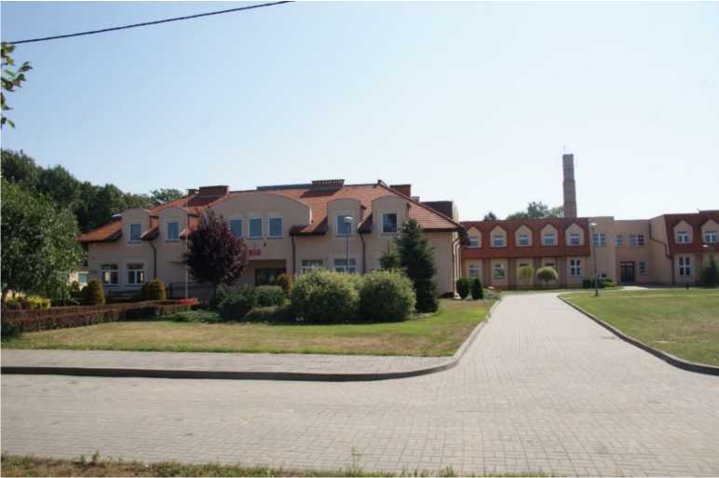

**Zespół Szkół w Kąkolewie**

W ciągu 2022 r. w:

* Zespole Szkół w Osiecznej na jedną nauczycielkę/jednego nauczyciela przypadało średnio  
  9,61 uczennic i uczniów.
* Zespole Szkół w Kąkolewie na jedną nauczycielkę/jednego nauczyciela przypadało średnio  
  10,21 uczennic i uczniów.
* Zespole Szkół w Świerczynie na jedną nauczycielkę/jednego nauczyciela przypadało średnio  
  6,05 uczennic i uczniów.

W 2022 r. szkoły ukończyło 137 osób. Z kolei do kolejnej klasy nie otrzymało promocji

2 uczennice i uczniów.

Stypendia dla uczennic i uczniów przyznane w 2022 r. wyniosły 26 450,18 zł. Przyznano je  
z powodu trudnej sytuacji materialnej wynikającej z niskiego dochodu na osobę w rodzinie,  
szczególnie, gdy w rodzinie występuje bezrobocie, wielodzietność, rodzina jest niepełna.

W 2022 r. funkcjonowały 4 przedszkola gminne. Do gminnych przedszkoli uczęszczało  
352 dzieci z roczników 2016-2020.

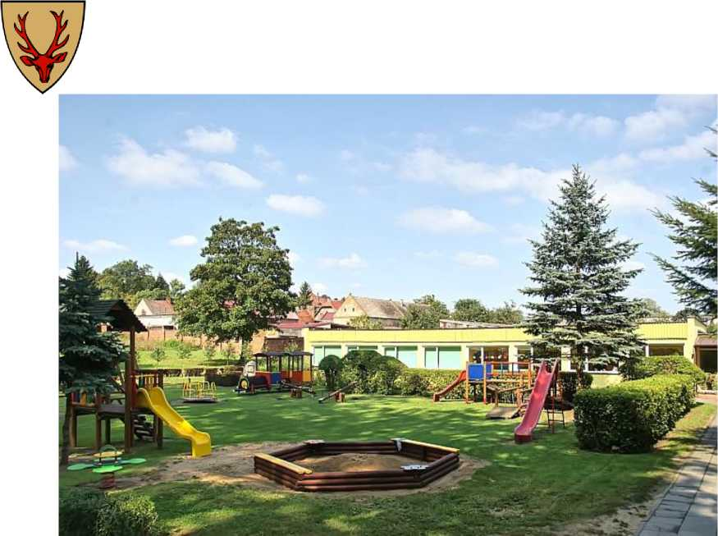

**Przedszkole w Drzeczkowie**

Na terenie Gminy Osieczna działają dwa publiczne żłobki - w Osiecznej i w Kąkolewie. Każdy  
z tych żłobków może przyjąć 16 dzieci w wieku od 1. roku życia do 3 lat. Żłobki powstały  
między innymi dzięki wsparciu funduszy rządowych i unijnych.

W 2022 roku funkcjonowało w gminie 5 organizacji pozarządowych  
- stowarzyszeń.

W ramach otwartych konkursów ofert, skierowanych do organizacji pozarządowych, zlecono  
wsparcie wykonania następujących zadań publicznych:

* zadanie „Upowszechnianie kultury fizycznej i sportu”: wpłynęło 6 ofert, z których  
  wybrano oferty 4 organizacji opiewające na kwotę 119 000,00 zł - zadanie zostało  
  wykonane,

W ramach trybu małych dotacji wsparto wykonanie następujących zadań:

* zadanie o nazwie „Wycieczki o tematyce ekologicznej dla dzieci szkół podstawowych  
  gminy Osieczna oraz prelekcje połączone z pokazem slajdów”; 1 organizację wsparto  
  kwotą 4 000 zł,

Na dzień 1 stycznia 2022 r. 28 podmiotów posiadało zezwolenia na sprzedaż napojów  
alkoholowych, a na dzień 31 grudnia 2022 r. było 25 podmiotów.

6.5 Biblioteki

W gminie Osieczna w 2022 r. funkcjonowały trzy biblioteki: Biblioteka w Osiecznej, Filia  
w Kąkolewie, Filia w Świerczynie. Nie zamknięto żadnej filii. Biblioteka w Osiecznej  
i Biblioteka w Kąkolewie były otwarte 13 sobót w roku przez 4 godziny.

Księgozbiór na dzień 1 stycznia 2022 r. wynosił 25 574 woluminy, zaś na koniec roku - 27 137  
woluminów. W przeliczeniu na 1 mieszkańca łączna liczba woluminów wynosiła 2,95.

W 2022 r. biblioteki nie umożliwiały wypożyczenia płyt CD i DVD. Biblioteka w Osiecznej  
w połowie 2022 r. uzyskała dostęp do platformy Legimi, dzięki czemu jej czytelnicy mogą  
korzystać z dostępu do publikacji w formie e-book, audiobook i synchrobook.

W 2022 r. zarejestrowano 981 czytelniczek i czytelników. W ciągu roku w poszczególnych  
bibliotekach było 11 598 odwiedzin, podczas których skorzystano łącznie z 14637 woluminów.  
Udzielono około 1 355 informacji. W poprzednim roku wzbogacono zbiory bibliotek kupując  
1 481 pozycji, a także wprowadzając do księgozbioru 82 woluminy otrzymane w darze  
od Nadleśnictwa Karczma Borowa w ramach projektu Zielony Regał w Bibliotece. W 2022 r.  
nie ubytkowano książek.

W poszczególnych bibliotekach użytkowano 8 komputerów, w tym 6 komputerów z dostępem  
do szerokopasmowego internetu. Katalogi on-line zapewniała biblioteka w Osiecznej  
i Kąkolewie.

W 2022 r. biblioteki gminne zorganizowały:

* Konkursy plastyczne dla dzieci i młodzieży z terenu gminy,
* Spotkania promujące czytanie książek,
* Spotkanie z podróżnikiem,
* Spotkania z Leśnikiem,
* Warsztaty plastyczne,
* Kółko czytelnicze dla dzieci,
* Tydzień Bibliotek,
* Dzień Dziecka,
* Narodowe Czytanie Ballad i Romansów Adama Mickiewicza,
* Warsztaty mikołajkowe,
* Wycieczki do biblioteki dla uczniów, przedszkolaków i maluchów ze żłobków.

W 2022 r. na prowadzenie bibliotek i upowszechnianie czytelnictwa gmina Osieczna wydała  
163 920 zł.

6.6 Centra, domy i ośrodki kultury, kluby i świetlice

W gminie w 2022 r. funkcjonowały następujące centra, domy i ośrodki kultury, kluby  
i świetlice: Centrum Kultury i Biblioteka w Osiecznej ul. Krzywińska 4, 64-113 Osieczna.

Budynek CKiB przy ul. Krzywińskiej 4 jest dostosowany do potrzeb osób  
z niepełnosprawnościami.

W 2022 roku zorganizowano:

* Koncert Noworoczny Capeli Zamku Rydzyńskiego (8 stycznia),
* Konkurs plastyczny „Laurka dla babci i dziadka” (7 stycznia),
* Spotkania z podróżnikami „12 000 km pieszo przez obie Ameryki” (21 stycznia),
* Teatr Blaszany Bębenek „Renifer Niko Ratuje Święta” (17 stycznia, Świerczyna),
* Teatr Blaszany Bębenek „Renifer Niko Ratuje Święta” (20 stycznia, Osieczna),
* „Magiczna Ulica” Piotr Szumny (19 stycznia, Świerczyna),
* „Magiczną Ulica” Piotr Szumny (19 stycznia, Kąkolewo),
* Koncert kolęd i pastorałek (22 stycznia),
* Teatr Blaszany Bębenek „Królowa śniegu” (28 stycznia, Osieczna),
* Teatr Blaszany Bębenek „Królowa śniegu” (28 stycznia, Kąkolewo),
* 30 Finał WOŚP (30 stycznia),
* Koncert Walentynkowy „San Luis Tango” (13 lutego),
* Pokaz filmów dla dzieci „Border Crossing Childeren” s Film Festival” (25 marca),
* Koncert wiosenny - Wrocław Piano Trio (27 marca),
* Jarmark Wielkanocny (10 kwietnia),
* XV Gminny Konkurs Na Najładniejszą Pisankę Wielkanocną (10 kwietnia),
* Dzień integracji polsko - ukraińskiej (13 kwietnia),
* Obchody Święta Konstytucji 3 Maja,
* XIX Ogólnopolski Tydzień Bibliotek - biblioteka - świat w jednym miejscu (8 -15  
  maja),

XXXVI Wielkopolski Konkurs Młodych Instrumentalistów Członków Orkiestr Dętych  
im. Jana Schulza (14 maja),

* Koncert Teresy Werner (22 maja),
* XXV Noc Świętojańśka wystąpili: Agnieszka Brzezińska, Voyager Music, odbył się  
  również pokaz sztucznych ogni (25 czerwca),
* Festyn Plenerowy w Świerczynie (10 lipca),
* Festyn Plenerowy w Popowie Wonieskim (24 lipca),
* Festyn Plenerowy w Kąkolewie (31 lipca),
* Wakacyjny Koncert Plenerowy pod dębem Orkiestry Dętej Gminy Osieczna (13  
  sierpnia),
* XXXIV Dni Osiecznej - strefa dla dzieci - boisko sportowe (20 sierpnia),
* XXXIV Dni Osiecznej - plaża główna nad jeziorem- wystąpili: Kwartet Kadar, Dario,

The Ghost, Kalinovski (20 sierpnia),

* Koncert Plenerowy pod dębem zespołu muzycznego „AleGro” (25 września),
* Koncert z okazji Międzynarodowego Dnia Muzyki został połączony z 115-leciem  
  Koła Śpiewu Lutnia, wystąpili: Chór SENIOR, Zespół Śpiewaczy Wrzos, Zespół  
  Wokalny Cantus, Chór Męski Vox Joannis, Koło Śpiewu Lutnia (1 października),
* Konkurs wokalny "Śpiewamy Pieśni Patriotyczne" (21 października),
* Uroczyste Obchody 104. Rocznicy Odzyskania Niepodległości przez Polskę. Wystąpili  
  dzieci z Przedszkola Samorządowego w Kąkolewie, zespół Trójdźwięki, akordeonista  
  Jakub Kolańczyk, Orkiestra Dęta Gminy Osieczna. (11 listopada),
* Osiecki Jarmark Bożonarodzeniowy (18 grudnia),
* Obchody Narodowego Dnia Zwycięskiego Powstania Wielkopolskiego  
  Koncert „Waldemar Malicki. Klasycznie” (27 grudnia),

We wskazanych wydarzeniach wzięło udział ok. 9 tyś. mieszkanek i mieszkańców.

Wydarzenia te wiązały się z poniesieniem kosztów w wysokości 233 275,15 zł.

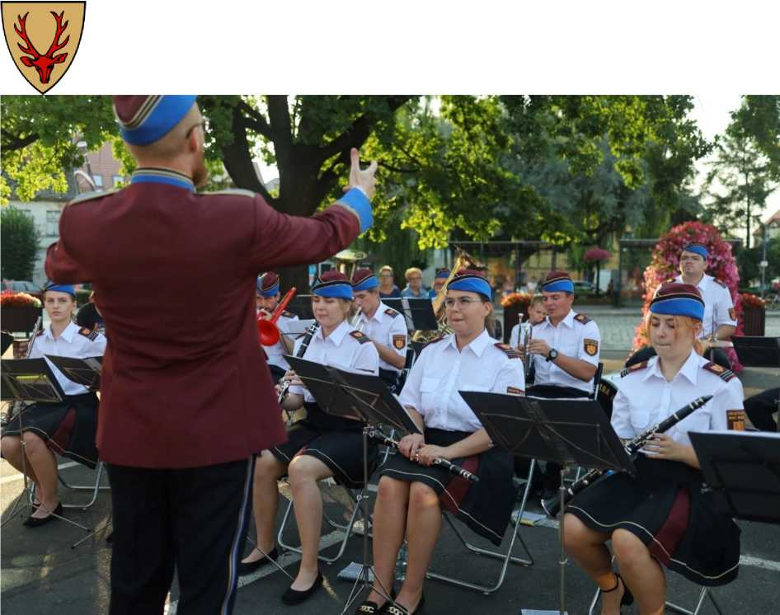

**Wakacyjny plenerowy koncert Orkiestry Dętej Gminy Osieczna**

Przy gminnych jednostkach kultury funkcjonują następujące sekcje:

1. Orkiestra Dęta Gminy Osieczna,
2. Mażoretki,
3. Zespół Śpiewaczy WRZOS,
4. Koło Śpiewu LUTNIA,
5. Chór SENIOR,
6. Społeczne Ognisko Muzyczne (nauka gry na instrumentach),
7. Sekcja plastyczna.

zrzeszające 200 mieszkanek i mieszkańców.

Gmina w 2022 r. prowadziła następujący tytuł prasowy:

„Przegląd Osiecki”, zarejestrowany przez Sąd Okręgowy w Poznaniu I Wydział Cywilny  
Rejestr Dzienników i Czasopism pod nr RPR 2291 - którego wydawanie wiązało się  
z wydatkami w wysokości 39 491,76 zł oraz wpływami w wysokości 1.232,00 zł

* 1. Transport

Transport zbiorowy na terenie Gminy jest realizowany głównie w oparciu o połączenia PKS,  
świadczone przez Spółdzielnię Milla w Lesznie. Wszystkie miejscowości Gminy obsługiwane  
są przez to przedsiębiorstwo. Dodatkowo miasto Osieczna posiada bezpośrednie połączenie  
autobusowe z miastem Lesznem (linia nr ,,13” przez wieś Trzebania), które jest obsługiwane  
przez prywatnego przewoźnika - Usługi Transportowo-Warsztatowe Artur Maćkowiak. Przez  
Kąkolewo przebiega sieć kolejowa. Trasa ta w zakresie transportu pasażerskiego jest  
obsługiwana przez przewoźnika - Przewozy Regionalne.

* 1. Infrastruktura drogowa i inwestycje

W 2022 roku realizowano następujące zadania i inwestycje:

1. Przebudowano drogę w m. Kąkolewo, ul. Gruszkowa w ramach zadania pn.: „Przebudowa  
   dróg gminnych”.
2. Zrealizowano budowę przejścia dla pieszych w ciągu drogi wojewódzkiej nr 434  
   w miejscowości Kąty.
3. Gmina stała się właścicielem dróg znajdujących się w Osiecznej - Stanisławówce, jednej  
   działki budowlanej również na Stanisławówce.
4. Zakupiono nowy samochodu gaśniczy dla OSP Kąkolewo.
5. Przebudowano ciągi komunikacyjne na terenie Letniska w Osiecznej.
6. Przebudowano drogi gminne z nawierzchni asfaltowych - ul. N. Tułasiewicz i ul. ppor.  
   W. Andrzejewskiego w m. Kąkolewo, ul. Jeziorną i ul. Miejska Droga w m. Osieczna oraz  
   w m. Miąskowo.
7. Zakupiono laptopy w ramach projektu grantowego „Wsparcie dzieci z rodzin  
   pegeerowskich w rozwoju cyfrowym - Granty PPGR”.
8. Rozpoczęto pracę nad budową ujęcia wody na terenie Gminy Osieczna.
9. Wykonano placu zabaw przy żłobku w Kąkolewie oraz Osiecznej.
10. Rozpoczęto działania nad realizacją budowy kanalizacji sanitarnej w miejscowościach:  
    Drzeczkowo, Popowo Wonieskie i Ziemnice.
11. Zakończono budowę sieci kanalizacji sanitarnej w miejscowości Łoniewo i Osieczna

(Stanisławówka) poza aglomeracją.

1. Postawiono maszt flagowy w ramach programu rządowego „Pod biało-czerwoną”

przy Centrum Kultury i Biblioteka w Osiecznej.

1. Przebudowano drogi w m. Świerczyna w okolicach świetlicy i ul. Rumiankową oraz  
   w m. Kąkolewo - ul. Czereśniową, ul. Wiśniową, ul. Spokojną oraz ul. Wesołą - trylinka.
2. W ramach doposażenia istniejących placów zabaw zamontowano nowe urządzenia  
   w Grodzisku, Kąkolewie, Osiecznej oraz Świerczynie.
3. Dofinansowano przebudowę drogi powiatowej Osieczna - Łoniewo - Kąkolewo.
4. Dofinansowano przebudowę drogi powiatowej - ul. Śmigielskiej w Osiecznej.
5. Przebudowano chodnik przy ulicy Miejska Droga i ulicy Łącko w Osiecznej oraz przy  
   drodze gminnej w Łoniewie.
6. Rozbudowano oświetlenie drogowe w Kąkolewie, Kątach, Kleszczewie oraz Osiecznej.
7. Przebudowano ulice: Świderskiego, Bukowa, Olchowa, Klonowa, Jaworowa, Grabowa  
   w Osiecznej.
   1. Dostęp do informacji publicznej

W 2022 roku było 49 zapytań o udostepnienie informacji publicznej.

Pytania dotyczyły:

* działań podjętych przez gminę do funkcjonowania w warunkach gospodarki cyfrowej,
* naliczenia kar umownych - zmówienia publiczne,
* prac związanych z usuwaniem i unieszkodliwianiem azbestu,
* dotacji na fotowoltaikę i pompy ciepła,
* Inspektora Danych Osobowych, świadczenia usług informatycznych, BHP, opracowania  
  dokumentów strategicznych,
* wydania decyzji warunków zabudowy dla elektrowni fotowoltaicznych,
* planowanych do realizacji farm fotowoltaicznych,
* funkcjonowania młodzieżowej rady oraz rady seniorów,
* zamówień publicznych,
* infrastruktura wodociągowa i kanalizacyjna,

- cyberbezpieczeństwa,

* uchwały krajobrazowej,
* audytu wewnętrznego.

Na wszystkie wysłano odpowiedzi.

VII. Podsumowanie

Rok 2022 był kontynuacją wykorzystania środków unijnych, wszelkich innych źródeł  
dofinansowania dla gminy, był czasem dobrej współpracy oraz współdziałania władz  
samorządowych oraz Rady Miejskiej Gminy Osieczna.

Działania naszego Samorządu ja co roku skupiają się wokół pięciu filarów, które  
obejmują: zdrowie i edukację, infrastrukturę, ochronę środowiska, turystykę oraz kulturę  
i sport.

Gmina kontynuuje programy związane z poprawą stanu zdrowia mieszkańców. Stale  
wzbogacamy ofertę kierowaną dla dzieci przedszkolnych i uczniów szkół podstawowych.  
Dzieci i młodzież otrzymują stypendia i nagrody za osiągnięcia w nauce, artystyczne  
i sportowe. Niezmiennie, w ramach konkursów ofert, przekazujemy klubom, stowarzyszeniom,  
organizacjom pozarządowym środki na organizację wydarzeń sportowych, kulturalnych,  
na zadania z zakresu zdrowia i pomocy społecznej. Stale prowadzimy dla naszych  
mieszkańców dofinansowania do budowy przydomowych oczyszczalni ścieków oraz wymiany  
źródeł ciepła.

Nasza działalność ma jeden podstawowy cel - rozwój i dbałość o Gminę Osieczna oraz  
podnoszenie jakości życia jej Mieszkańców. Na równi traktujemy zarówno projekty twarde  
związane z poprawą jakości infrastruktury, jak i miękkie - społeczne. Naszym działaniom  
towarzyszy kontekst zrównoważonego rozwoju wszystkich 18 miejscowości Gminy Osieczna.  
Chcemy, aby nasza Gmina była miejscem przyjaznym tak dla naszych mieszkańców, jak i osób  
przyjezdnych.

Tradycyjnie serdecznie dziękujemy mieszkańcom, samorządowcom, przedsiębiorcom,  
społecznikom - każdemu, komu dobro Gminy Osieczna leży na sercu.